HASSA KAYMAKAMLIĞI
DERVİŞ PAŞA ORTAOKULU
MÜDÜRLÜĞÜ
2019-2023 STRATEJİK PLANI

T.C.
HASSA KAYMAKAMLIĞI
DERVİŞ PAŞA ORTAOKULU MÜDÜRLÜĞÜ
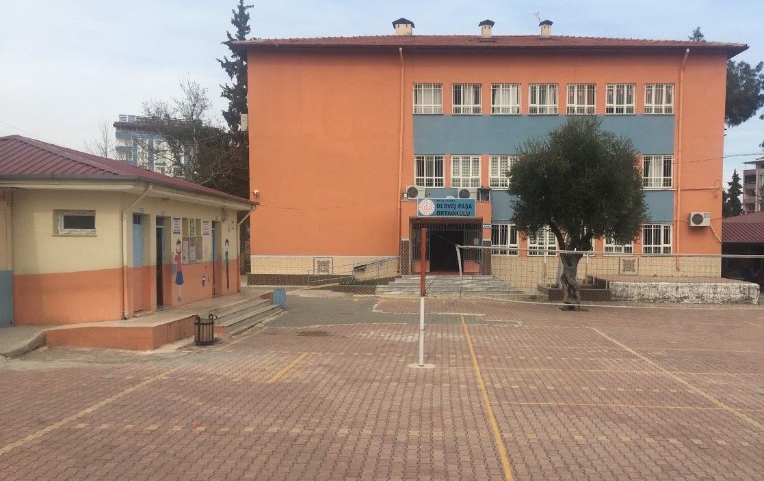
2019-2023 STRATEJİK PLANI
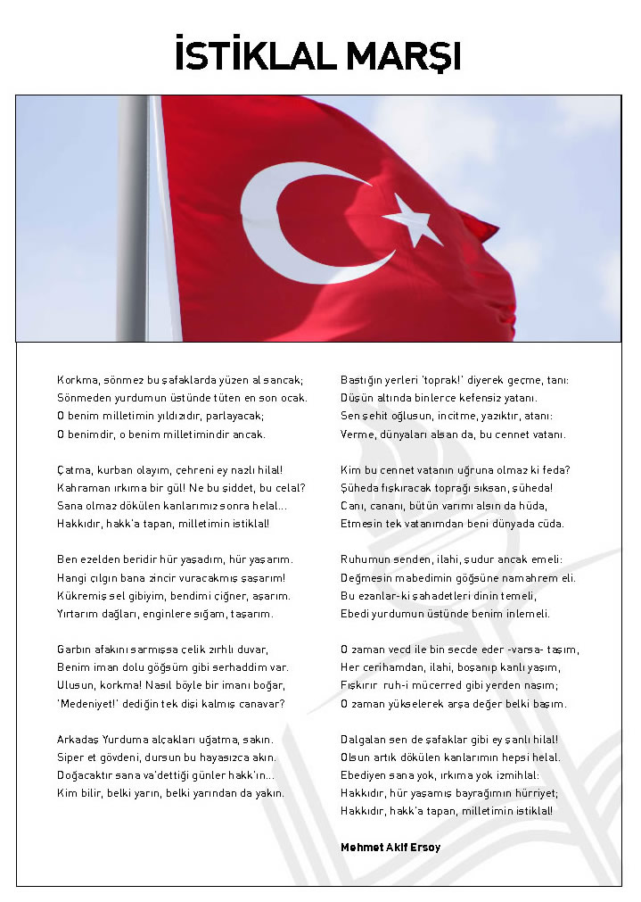
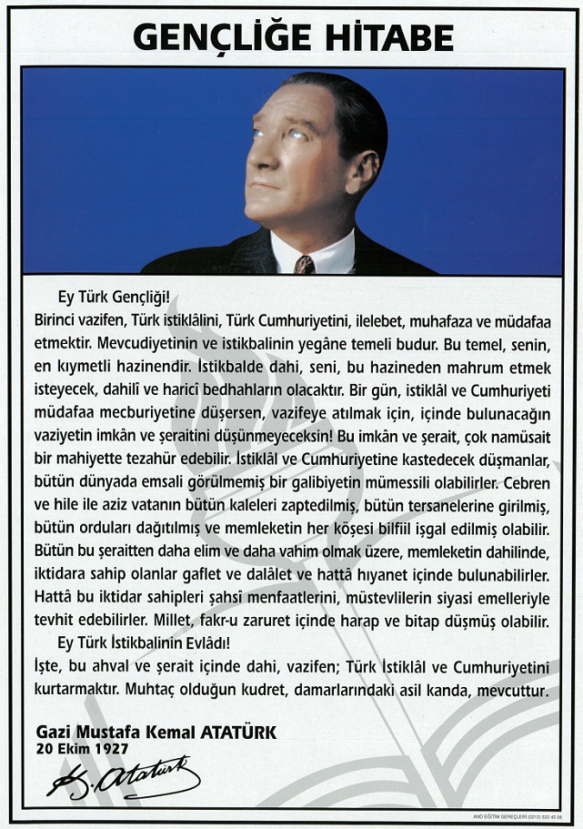

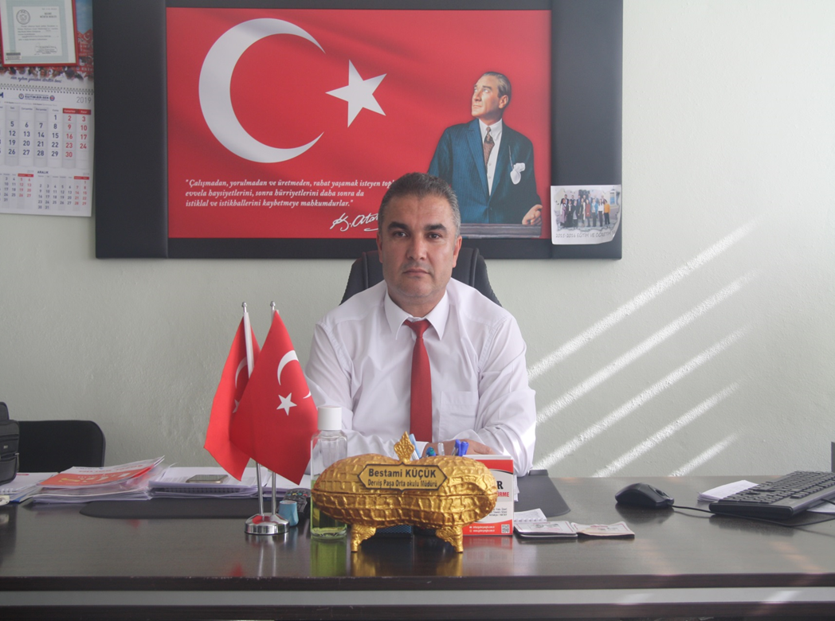

Okul Müdürü :Bestami KÜÇÜK

SUNUŞ
Günümüz dünyasında her şey baş döndüren bir hızla değişiyor. Şüphesiz ki eğitim anlayışlarında da büyük değişiklikler yaşanıyor.Çocuklarımızın geleceğini, bizlerin yarınlarını aydınlatmanın yolu eğitimden geçiyor. Atatürk’ün hedef gösterdiği çağdaş uygarlıklar seviyesinin üstüne çıkmak, yine O’nun Cumhuriyeti emanet ettiği gençleri, teknolojinin bütün nimetlerinden yararlandırarak, kendilerini en iyi hissettikleri alanda gelişmelerine olanak sağlayarak gerçekleştiriliyor.
"Bilgi Çağı", "Bilgi Devrimi", "Bilgi Toplumu" dünyasında yaşanan akıl almaz hızdaki bu değişimler artık önceden tahmin edilemez ve öngörülemez olmuşlardır. Yapılacak şey bu değişime ayak uydurmak, ama ondan daha çok değişime neden olmak olarak açıklanabilir. Geleceğin, değişim rüzgârları karşısında direnenlerin değil, ona yelken açanlara ve yönlerini bulanlara ait olacağı unutulmamalıdır. Yaygın bir deyim ile değişmeyen tek şey değişimdir.
Bilgi toplumlarında eğitimin işlevi toplumu yeniden üretmek değil; toplumsal gelişime, kendini aşabilen bireyler ile ivme kazandırmak ve uygarlık dünyasında insanların mutlu ve huzurlu olabildiği bir büyük aile olarak toplumun yerini almasına katkı sağlamaktır. İnsanı yönetmek değil, insanlarla yönetmektir. Eğitim paydaşlarımıza kendi güçlerini fark ettirmek amacımızdır. Başka bir deyişle; birimiz olmasaydı şu anda çok farklı bir gün yaşanacaktı, anlayışı ile değerli olduklarını hissettirmek, “önce insan” anlayışını kazandırmaktır.
İçinde yaşadığımız çağ artık üretim çağı olmaktan çok bilgi çağıdır. Bilgi en önemli sermayedir.Evet, yola buradan çıkmıştık. Değişim ve bilgi yanımızda…
Ve yeni bir süreç başlattık. Karıncalar gibi çalıştık. Öğrencilerimizin koşarak geldiği, zor ayrıldığı ikinci evleriyiz şimdi.
Atatürk’ün “Türk milletinin istidadı ve kesin kararı, medeniyet yolunda durmadan, yılmadan ilerlemektir. Medeniyet yolunda başarı, yenileşmeye bağlıdır.” sözünü rehber edindik.
Tabiî ki durmadan, yılmadan ilerlemeye devam edeceğiz. Bu yolda yanımda olan, yardımcı olan tüm ekip arkadaşlarıma teşekkür ediyorum. Saygılarımla…

Bestami KÜÇÜK
Derviş Paşa Ortaokulu Müdürü

SUNUŞ
Stratejik planlama ile okulumuzun önümüzdeki yıllarını planlamak gerektiğini, geleceği planlamanın en iyi yolunun geçmişe ve bugüne bakmak olduğunu, planın bu aşamasında bugün içinde bulunduğumuz şartların ve buradan yola çıkarak ulaşmak istediğimiz hedeflerin belirlenmesi gerektiğini ve bu işin zorluğunu bilerek bu yükümlülüğü üstlendik. Biz okul olarak hep değişime ve gelişime açık olmayı, toplam kalite felsefesini benimsemiş bir okul olmayı kendimize düstur edinmiştik. Bugün bu ilkeleri tekrar gözden geçirmek, yeniden planlamak ve güçlü bir atılım yapmak gerekiyordu, biz de öyle yaptık. Bunu yaparken takım ruhu anlayışı ile herkesin katılımını ve bu planın herkesin planı olmasını sağlamaya çalıştık. Hiçbir planın kesin olmadığı ve zamanla gelişeceğine inanarak planımızı sunuyoruz. Saygılarımızla.

Dervişpaşa Ortaokulu
Stratejik Plan Hazırlama Ekibi

SUNUŞ 4
TABLOLAR DİZİNİ 7
ŞEKİLLER DİZİNİ 7
I. BÖLÜM 8
STRATEJİK PLAN HAZIRLIK SÜRECİ 8
A. Hatay İl MEM 2019-2023 Stratejik Planlama süreci: 8
II. BÖLÜM 10
DURUM ANALİZİ 10
A. TARİHİ GELİŞİM 11
B. YASAL YÜKÜMLÜLÜKLER VE MEVZUAT ANALİZİ 12
C. FAALİYET ALANLARI ile ÜRÜN ve HİZMETLER 14
D. KURUM İÇİ ve DIŞI ANALİZ 15
III. BÖLÜM 35
GELECEĞE YÖNELİM 35
A. MİSYON, VİZYON VE TEMEL DEĞERLER 35
MİSYON
VİZYON 35
TEMEL DEĞERLER 35
IV. BÖLÜM 43
MALİYETLENDİRME 43
V. BÖLÜM 46
İZLEME ve DEĞERLENDİRME 46

BÖLÜM

STRATEJİK PLAN HAZIRLIK SÜRECİ

Derviş Paşa Ortaokulu 2019-2023 Stratejik Planlama süreci:
- 2013/26 Sayılı Stratejik Planlama Genelgesi ve eki Hazırlık Programı Yayınlanmıştır.
2013/26 sayılı genelge gereği Derviş Paşa ortaokulu stratejik plan hazırlama çalışmaları başlatılmıştır. Çalışmalar Genelge eki Hazırlık Programı ve Kalkınma Bakanlığı’nın Stratejik planlama Kılavuzuna uygun olarak planlanmış ve yürütülmüştür.
- Derviş Paşa Ortaokulu stratejik plan ekip ve kurulları kurulmuştur.
Stratejik planlama çalışmaları okulumuz Stratejik Plan Koordinasyon Ekibi birimlerinin koordinesinde yürütülmektedir. Stratejik planlama çalışmalarının takibini sağlamak ve belli dönemler halinde stratejik planlama çalışmalarına yön vermek üzere okul müdürümüz başkanlığında stratejik planlama üst kurulu oluşturulmuştur. Planlama konusundaki İl ve ilçe Milli Eğitim Müdürlüğü Stratejik Plan Koordinasyon ekibi üyeleri ile işbirliği halinde çalışmalar yürütülmüştür.
Tablo1: Stratejik Plan Üst Kurulu ve Stratejik Plan Ekibi
STRATEJİK PLAN ÜST KURULU
SIRA NO | ADI SOYADI | GÖREVİ
1 | Bestami KÜÇÜK | OKUL MÜDÜRÜ
2 | Aslı ÇETİN | MÜDÜR YARDIMCISI
3 | Mehmet KARTAL | ÖĞRETMEN
4 | Mehmet KURTUL | OKUL AİLE BİRLİĞİ BAŞKANI
5 | Abdullah BULUT | OKUL AİLE BİRLİĞİ YÖNETİM KURULU ÜYESİ
STRATEJİK PLAN EKİBİ
SIRA NO | ADI SOYADI | GÖREVİ
1 | Aslı ÇETİN | MÜDÜR YARDIMCISI
2 | Ahmet ÖZLE | ÖĞRETMEN
3 | İsmail METO | ÖĞRETMEN
4 | Mehmet BORAZAN | ÖĞRETMEN
5 | Mesude KAYA | OKUL AİLE BİRLİĞİ YÖNETİM KURULU ÜYESİ

- Paydaşlarımızla toplantılar ve anketler yoluyla bilgi toplanarak geniş bir katılımcılık sağlanmıştır.
Okulumuz ile ilgili paydaş algılarını tespit etmek amacıyla anket düzenlenmiş olup 76 kişi ankete katılmıştır.
Okulumuzun problemleri, güçlü ve zayıf yönlerini tespit etmek amacıyla öğrenci, öğretmen, veli ve yöneticilerden oluşan bir grup toplantı yaparak sonuçları raporlanmıştır.
Elde edilen bulgular Stratejik plan durum analizi raporunda yayınlanmıştır.

- Çalışmalar belirli dönemlerde “Derviş Paşa Ortaokulu Okul Stratejik Plan Üst Kurulu’na sunulmaktadır.
Okul Müdürümüzün katılımı ile gerçekleştirilen üst kurul toplantılarında planlama sürecinde gelinen nokta ve sonraki aşamalarda çalışmaların nasıl olacağı konusunda bilgi alışverişinde bulunulmuştur. Okul Müdürümüz ve stratejik plan üyelerinin direktifleri doğrultusunda planlama çalışmaları yürütülmüştür.

BÖLÜM

DURUM ANALİZİ
KURUM KİMLİK BİLGİSİ
Kurum Adı | DERVİŞ PAŞA ORTAOKULU
Kurum Türü | - Ortaokul
Kurum Kodu | 707749
Kurum Statüsü | Kamu
Kurumda Çalışan Personel Sayısı | Yönetici : 3  Öğretmen : 32(Bu sayının 1’i Pictes kapsamında 1’de ücretli)  Memur : 1  Hizmetli : 2  Geçici Hizmetli : 1
Öğrenci Sayısı | 623
Öğretim Şekli | Normal
Okulun Hizmete Giriş Tarihi | 1946
KURUM İLETİŞİM BİLGİLERİ
Kurum Telefonu / Fax | Tel. 326 771 63 27
Kurum Web Adresi | www.hassadervıspasaortaokulu.meb.k12.tr
Mail Adresi | 707749@meb.k12.tr
Kurum Adresi | Mahalle : Derviş Paşa Mahallesi Hürriyet cad. No:12  Posta Kodu : 31700  İlçe : Hassa  İli : Hatay
Kurum Müdürü | Bestami KÜÇÜK Tel: 5053898054
Kurum Müdür Yardımcıları | Aslı ÇETİN Tel: 5056627376  Ahmet KİBAR Tel: 5306015262

Durum analizi çalışmasında Müdürlüğümüzün tarihsel gelişimi, yasal yükümlülükleri, faaliyet alanları, paydaş analizi, kurum içi analiz ve çevre analizi yapılmıştır.

TARİHİ GELİŞİM
Okulumuzun adı Hassa ilçesinin kurucusu Derviş Paşa’dan gelmektedir. Okulumuz 1945 yılında tek katlı binada Derviş Paşa ilkokulu olarak eğitim öğretime başlamıştır. 1945 yapımı 5 derslikle; 1997-1998 eğitim öğretim yılından itibaren 4306 sayılı kanun gereğince sekiz yıllık Derviş Paşa Ortaokuluna dönüştürülmüştür. Ancak derslik ihtiyacı nedeniyle 2000 yılında 12 derslikli binamızın yapımı tamamlanmıştır.4306 sayılı kanun gereğince Derviş Paşa İlköğretim okulu 2014-2015 eğitim öğretim yılından itibaren iki binada eğitim öğretim veren Ortaokula dönüştürülmüştür.. A ve B Blok binalarda toplam 17 derslik ile eğitim öğretime devam edilmektedir.
Okulumuza, 2008 yılında tamamlanan Bilgi Teknoloji Sınıfı kurulmuştur.. Okulumuzda 1 adet müdür odası, 1 adet müdür yardımcısı odası, 1 adet memur odası, 1 adet öğretmenler odası, 1 det rehberlik odası, 1 adet bilgi teknolojisi dersliği, 1 adet çok amaçlı salon, 1 Adet Fen Laboratuvarı,1 adet yabancı uyruklu uyum sınıfı bulunmaktadır. İdari odalar ve diğer bölümler hariç okulumuzda bulunan toplam 17 adet derslikte 623 öğrenci, 1 müdür, 2 müdür yardımcısı, 5 Türkçe öğretmeni, 5 matematik öğretmeni , 3 fen ve teknoloji öğretmeni , 3 sosyal bilgiler öğretmeni, 4 İngilizce öğretmeni , 3 din kültürü ve ahlak bilgisi öğretmeni, 2 beden eğitimi öğretmeni, 1 müzik öğretmeni, 1 görsel sanatlar öğretmeni, 1 teknoloji ve tasarım öğretmeni, 1 rehber öğretmen, 1 bilişim teknolojileri öğretmeni ,1 pictes kapsamında öğretmen, 1 ücretli öğretmen, 1 memur ve 2 hizmetli 1 geçici hizmetli olmak 39 personel ile normal eğitim öğretime devam etmektedir.

YASAL YÜKÜMLÜLÜKLER VE MEVZUAT ANALİZİ
Derviş Paşa Ortaokulu Müdürlüğü’nün yasal yetki, görev ve sorumlulukları başta T.C. Anayasası olmak üzere 14/6/1973 tarihli ve 1739 sayılı Millî Eğitim Temel Kanunu ve 222 sayılı ilköğretim ve Eğitim kanununa göre belirlenmektedir.
Anayasanın “Eğitim ve Öğrenim Hakkı ve Ödevi” başlıklı 42.Maddesi ve 1739 sayılı Millî Eğitim Temel Kanununun 2. maddesinde; Türk Milli Eğitiminin genel amacı,Türk Milletinin bütün fertlerini,
- Atatürk inkılap ve ilkelerine ve Anayasada ifadesini bulan Atatürk milliyetçiliğine bağlı; Türk Milletinin milli, ahlaki, insani, manevi ve kültürel değerlerini benimseyen, koruyan ve geliştiren; ailesini, vatanını, milletini seven ve daima yüceltmeye çalışan, insan haklarına ve Anayasanın başlangıcındaki temel ilkelere dayanan demokratik, laik ve sosyal bir hukuk Devleti olan Türkiye Cumhuriyetine karşı görev ve sorumluluklarını bilen ve bunları davranış haline getirmiş yurttaşlar olarak yetiştirmek;
- Beden, zihin, ahlak, ruh ve duygu bakımlarından dengeli ve sağlıklı şekilde gelişmiş bir kişiliğe ve karaktere, hür ve bilimsel düşünme gücüne, geniş bir dünya görüşüne sahip, insan haklarına saygılı, kişilik ve teşebbüse değer veren, topluma karşı sorumluluk duyan; yapıcı, yaratıcı ve verimli kişiler olarak yetiştirmek;
- İlgi, istidat ve kabiliyetlerini geliştirerek gerekli bilgi, beceri, davranışlar ve birlikte iş görme alışkanlığı kazandırmak suretiyle hayata hazırlamak ve onların, kendilerini mutlu kılacak ve toplumun mutluluğuna katkıda bulunacak bir meslek sahibi olmalarını sağlamak;
Böylece bir yandan Türk vatandaşlarının ve Türk toplumunun refah ve mutluluğunu artırmak; öte yandan milli birlik ve bütünlük içinde iktisadi, sosyal ve kültürel kalkınmayı desteklemek ve hızlandırmak ve nihayet Türk Milletini çağdaş uygarlığın yapıcı, yaratıcı, seçkin bir ortağı yapmakla sorumlu tutulmuştur.
Derviş Paşa Ortaokulu Müdürlüğü, bu sorumlulukları ilgili mevzuat hükümleri gereğince yerine getirmektedir. Müdürlüğümüze görev ve sorumluluklar yükleyen, faaliyet alanını düzenleyen tüm mevzuat gözden geçirilerek yasal yükümlülükler listesi aşağıdaki şekilde oluşturulmuştur.

YASAL YÜKÜMLÜLÜK (GÖREVLER) | DAYANAK(KANUN, YÖNETMELİK, GENELGE, YÖNERGE)
Atama | 657 Sayılı Devlet Memurları Kanunu
 | Milli Eğitim Bakanlığına Bağlı Okul ve Kurumların Yönetici ve Öğretmenlerinin Norm Kadrolarına İlişkin Yönetmelik
 | Milli Eğitim Bakanlığı Eğitim Kurumları Yöneticilerinin Atama ve Yer Değiştirmelerine İlişkin Yönetmelik
 | Milli Eğitim Bakanlığı Öğretmenlerinin Atama ve Yer Değiştirme Yönetmeliği
Ödül, Disiplin | Devlet Memurları Kanunu
 | 6528 Sayılı Milli Eğitim Temel Kanunu İle Bazı Kanun ve Kanun Hükmünde Kararnamelerde Değişiklik Yapılmasına Dair Kanun
 | Milli Eğitim Bakanlığı Personeline Başarı, Üstün Başarı ve Ödül Verilmesine Dair Yönerge
 | Milli Eğitim Bakanlığı Disiplin Amirleri Yönetmeliği
Okul Yönetimi | 1739 Sayılı Milli Eğitim Temel Kanunu
 | Milli Eğitim Bakanlığı İlköğretim Kurumları Yönetmeliği
 | Milli Eğitim Bakanlığı Okul Aile Birliği Yönetmeliği
 | Milli Eğitim Bakanlığı Eğitim Bölgeleri ve Eğitim Kurulları Yönergesi
 | MEB Yönetici ve Öğretmenlerin Ders ve Ek Ders Saatlerine İlişkin Karar
 | Taşınır Mal Yönetmeliği
Eğitim-Öğretim | 1739 Sayılı Milli Eğitim Temel Kanunu
 | 222 Sayılı İlköğretim ve Eğitim Kanunu
 | 6287 Sayılı İlköğretim ve Eğitim Kanunu ile Bazı Kanunlarda Değişiklik Yapılmasına Dair Kanun
 | Milli Eğitim Bakanlığı İlköğretim Kurumları Yönetmeliği
 | Milli Eğitim Bakanlığı Eğitim Öğretim Çalışmalarının Planlı Yürütülmesine İlişkin Yönerge
 | Milli Eğitim Bakanlığı Öğrenci Yetiştirme Kursları Yönergesi
 | Milli Eğitim Bakanlığı Ders Kitapları ve Eğitim Araçları Yönetmeliği
 | Milli Eğitim Bakanlığı Öğrencilerin Ders Dışı Eğitim ve Öğretim Faaliyetleri Hakkında Yönetmelik
 | Milli Eğitim Bakanlığı Personel İzin Yönergesi
Personel İşleri | Devlet Memurları Tedavi ve Cenaze Giderleri Yönetmeliği
 | Kamu Kurum ve Kuruluşlarında Çalışan Personelin Kılık Kıyafet Yönetmeliği
 | Memurların Hastalık Raporlarını Verecek Hekim ve Sağlık Kurulları Hakkındaki Yönetmelik
 | Milli Eğitim Bakanlığı Personeli Görevde Yükseltme ve Unvan Değişikliği Yönetmeliği
 | Öğretmenlik Kariyer Basamaklarında Yükseltme Yönetmeliği
 | Resmi Mühür Yönetmeliği
Mühür, Yazışma, Arşiv | Resmi Yazışmalarda Uygulanacak Usul ve Esaslar Hakkındaki Yönetmelik
 | Milli Eğitim Bakanlığı Evrak Yönergesi
 | Milli Eğitim Bakanlığı Arşiv Hizmetleri Yönetmeliği
 | Milli Eğitim Bakanlığı Rehberlik ve Psikolojik Danışma Hizmetleri Yönet.
Rehberlik ve Sosyal Etkinlikler | Okul Spor Kulüpleri Yönetmeliği
 | Milli Eğitim Bakanlığı İlköğretim ve Ortaöğretim Sosyal Etkinlikler Yönetmeliği
 | Milli Eğitim Bakanlığı İlköğretim Kurumları Yönetmeliği
Öğrenci İşleri | Milli Eğitim Bakanlığı Demokrasi Eğitimi ve Okul Meclisleri Yönergesi
 | Okul Servis Araçları Hizmet Yönetmeliği
 | Milli Eğitim Bakanlığı Kurum Tanıtım Yönetmeliği
İsim ve Tanıtım | Milli Eğitim Bakanlığına Bağlı Kurumlara Ait Açma, Kapatma ve Ad Verme Yönetmeliği
 | Sabotajlara Karşı Koruma Yönetmeliği
Sivil Savunma | Binaların Yangından Korunması Hakkındaki Yönetmelik
 | Daire ve Müesseseler İçin Sivil Savunma İşleri Kılavuzu

  - FAALİYET ALANLARI, ÜRÜN/HİZMETLER
Derviş Paşa Ortaokulu Müdürlüğü’nün faaliyet alanları ve sunmuş olduğu hizmetler aşağıdaki başlıklarda toplanmıştır.
Derviş Paşa Ortaokulu Müdürlüğü’nün Faaliyet Alanları
FAALİYET ALANI: EĞİTİM | FAALİYET ALANI: YÖNETİM İŞLERİ
Hizmet-1: Rehberlik Hizmetleri  - Psikolojik Danışma  - Sınıf İçi Rehberlik Hizmetleri  - Meslek Tanıtımı ve Yönlendirme  - Sınav Rehberlik Hizmetleri  - Veli Rehberlik Hizmetleri | Hizmet-1: Öğrenci işleri hizmeti  - Kayıt-Nakil işleri  - Devam-devamsızlık  - Sınıf geçme  - Ortak Sınavlar  - Geçmiş Dönemler öğrenci hizmetleri  - Öğrencidavranışlarını değerlendirme işlemleri
Hizmet-2: Sosyal-Kültürel Etkinlikler  - Halk oyunları  - Satranç  - Yarışmalar  - Kültürel Geziler  - Sergiler  - Tiyatro  - Kermes ve Şenlikler  - Piknikler  - Sosyal Kulüp ve Toplum Hizmeti Çalışmaları  - Değerler eğitimi  - Müzik | Hizmet-2: Öğretmen işleri hizmeti  - Hizmet içi eğitim  - Özlük hakları  - Sendikal Hizmetler  - Sosyal Faaliyetler  - Mesleki rehberlik  - Eğitim-Öğretim Hizmetleri
Hizmet-3: Spor Etkinlikleri  - Futbol,  - Voleybol  - Basketbol  - Masa Tenisi  - Atletizm  - Betminton  - Futsal | Hizmet-3: Mali İşlemler  - Okul Aile Birliği işleri  - TEFBİS İşlemleri  - KBS İşlemleri  - Bütçe işlemleri  - Bakım-onarın işlemleri  - Taşınır Mal işlemleri
FAALİYET ALANI: ÖĞRETİM | FAALİYET ALANI: YETİŞKİN EĞİTİMİ VE VELİLERLE İLİŞKİLER
Hizmet-1: Öğretimin Planlanması  - Planlar  - Öğretmenler Kurulu  - Zümre toplantıları  - ŞÖK | Hizmet-1: Sağlık Hizmetleri  - Ağız ve Diş Sağlığı Semineri  - Çocuk Hastalıkları Semineri  - Beslenme Çalışmaları  - Bağımlılıkla Mücadele  TALASEMİ
Hizmet-2: Öğretimin Uygulanması  - Sınıf içi uygulamalar  - Gezi ve inceleme  - Yetiştirme kursları  - Kazanım değerlendirme | Hizmet-2: Kurslar  - Bilgisayar kursları  - Okullar Hayat Olsun Projesi  - Satranç Kursu  - Halk Oyunları Kursu  - Destekleme ve Yetiştirme kursları
Hizmet-3: Öğretimin Değerlendirilmesi  - Dönem içi değerlendirmeler  - Ortak sınavlar | Hizmet-3: Velilerle İlgili Hizmetler  - Veli toplantıları  - Veli iletişim hizmetleri  - Okul-Aile Birliği faaliyetleri  - Seminerler

KURUM İÇİ ve DIŞI ANALİZ

Kurum içi analiz
Kuruluş içi analiz, kuruluşun mevcut durumunu ve geleceğini etkileyebilecek, iç ortamdan kaynaklanan ve kuruluşun kontrol edebildiği koşulların ve eğilimlerin incelenerek güçlü ve zayıf yönlerin belirlenmesi ve değerlendirilmesidir.
a. Organizasyon Yapısı
Şekil 2: Organizasyon yapısı
Müdür
Bestami KÜÇÜK
Öğretmenler Kurulu |  |  |  |  |  |  |  |  |  |  | Okul Aile Birliği
Komisyonlar  1-Satın Alma Komisyonu  2-Muayene ve Kabul Komisyonu  3-Eser İnceleme Komisyonu  4-Ölçme Değerlendirme Kom.  5-Tif Komisyonu |  |  |  |  | Müdür Yardımcısı  Ahmet KİBAR |  |  |  |  |  | Kurullar  1-Zümre Öğretmenler Kurulu  2-Şube Öğretmenler Kurulu  2-Öğrenci Davranışlarını Değerlendirme Kurulu  3-Rehberlik Hizmetleri Yürütme Kurulu  4-Öğrenci Kurulu
Büro Hizmetleri  VHKİ Memuru  Ömer Yalçın |  |  |  |  | Öğretmenler |  |  |  |  |  | Yardımcı Hizmetler  Hizmetliler
1-Öğrenci Külüpleri  2-Öğrenci Meclisi |  |  | Zümre Öğretmenleri |  |  |  |  | Branş Öğretmenleri |  |  |  |  | Rehberlik Servisi

b. Beşeri Durum
Tablo1:Yönetici Bilgileri
2018 Yılı Kurumdaki Mevcut Yönetici Sayısı
Sıra No | Görevi |  | Erkek |  | Kadın |  | Toplam
1 | Müdür |  | 0 |  | 1 |  | 1
2 | Müdür Yrd. |  | 1 |  | 1 |  | 2
Kurum Yöneticilerinin Eğitim Durumu
Eğitim Düzeyi |  | 2018 Yılı İtibari İle
 |  | Kişi Sayısı |  |  |  | %
ÖnLisans |  | 0 |  |  |  | 0
Lisans |  | 3 |  |  |  | 100
Yüksek Lisans |  | 0 |  |  |  | 0
Kurum Yöneticilerinin Yaş İtibari ile dağılımı
Yaş Düzeyleri |  | 2018 Yılı İtibari İle
 |  | Kişi Sayısı |  |  |  | %
20-30 |  | 0 |  |  |  | 0
30-40 |  | 1 |  |  |  | 100
40-50 |  | 2 |  |  |  | 100
50+... |  | 0 |  |  |  | 0
İdari Personelin Hizmet Süresine İlişkin Bilgiler:
Hizmet Süreleri |  |  |  | Kişi Sayısı
1-3 Yıl |  |  |  | 0
4-6 Yıl |  |  |  | 0
7-10 Yıl |  |  |  | 0
11-15 Yıl |  |  |  | 0
16-20 Yıl |  |  |  | 0
21+....... üzeri |  |  |  | 1

Tablo2:Öğretmen Bilgileri
2018 Yılı Kurumdaki Mevcut Öğretmen Sayısı
Sıra No | Branşı |  |  | Erkek | Kadın | Toplam
1 | Rehberlik |  |  | 0 | 1 | 1
2 | Türkçe |  |  | 1 | 4 | 5
3 | Matematik |  |  | 3 | 2 | 5
4 | Fen Bilimleri |  |  | 1 | 2 | 3
5 | İngilizce |  |  | 1 | 3 | 4
6 | Sosyal Bilgiler |  |  | 3 | 0 | 3
7 | Din Kültürü ve Ahlak Bilgisi |  |  | 2 | 1 | 3
8 | Bilişim Teknolojileri |  |  | 1 | 0 | 1
9 | Beden Eğitimi |  |  | 0 | 2 | 2
10 | Müzik |  |  | 1 | 0 | 1
11 | Görsel Sanatlar |  |  | 0 | 1 | 1
12 | Teknoloji Tasarım |  |  | 0 | 1 | 1
13 | Pictes Projesi |  |  | 1 | 1 | 2
TOPLAM |  |  |  | 14 | 18 | 32
Öğretmenlerin Yaş İtibari ile Dağılımı
Yaş Düzeyleri |  | Kişi Sayısı
20-30 |  | 8
30-40 |  | 16
40-50 |  | 7
50+... |  | 2
Öğretmenlerin Hizmet Süreleri:
Hizmet Süreleri |  |  | Kişi Sayısı
1-3 Yıl |  |  | 3
4-6 Yıl |  |  | 5
7-10 Yıl |  |  | 6
11-15 Yıl |  |  | 7
16-20 Yıl |  |  | 5
21+... üzeri |  |  | 2

Tablo3:Memur/Hizmetli Bilgileri
2018 Yılı Kurumdaki Mevcut Hizmetli/ Memur Sayısı
Sıra No | Görevi | Erkek | Kadın | Eğitim Durumu | Hizmet Yılı |  | Toplam
1 | Memur | 1 | 0 | Lise | 30 | 1
2 | Hizmetli | 1 | 0 | İlkokul | 4 | 1
3 | Daimi İşçi | 1 | 0 | İlkokul | 25 | 1
4 | Sigortalı İşçi(TYP) | 1 | 0 | İlkokul | 1 | 1

Tablo 4: Okul Öğretmen ve öğrenci sayıları İstatistiği

ÖĞRETMEN | ÖĞRENCİ |  |  | DERSLİK | OKUL
Öğretmen Sayısı | Öğrenci Sayısı |  |  | Derslik Sayısı | Derslik Başına Düşen Öğrenci Sayısı | Öğretmen Başına Düşen Öğrenci sayısı
 | Kız | Erkek | Toplam Öğrenci Sayısı
25 Kadrolu, 4 sözleşmeli Toplam 29 | 296 | 327 | 623 | 17 | 36,64 | 21,48
Tablo 2’de görüldüğü gibi genelinde 2019 yılında okul genelinde 29 öğretmen 623 öğrenci ve 17 şube vardır. Okulumuzda derslik başına 36,64 öğrenci, öğretmen başına 21,48 öğrenci düşmektedir.
Tablo 5: Son Üç Yılın Sınıf Bazlı Öğrenci Sayısı
Sınıf isimleri | 2016/2017 | 2017/2018 | 2018-2019 | 2019-2020 | Son iki yıl fark(%)
5. sınıf | 195 | 124 | 139 | 139 | % 00
6. sınıf | 123 | 200 | 129 | 143 | +% 10,8
7. sınıf | 102 | 140 | 199 | 134 | -% 32,66
8. sınıf | 124 | 99 | 132 | 207 | +% 56,81
Toplam | 544 | 563 | 599 | 623 | +% 4,00
Tablo 3’de görüldüğü gibi okulumuzun son iki yıl değerlendirildiğinde 6. ve 8.sınıf öğrencilerinde artış olmuş; 7. Sınıf öğrencilerimizde düşüş olmuştur.Toplamda ise okulumuz öğrenci sayısında % 4’lük bir artış olmuştur.

Tablo 6: Öğrenci Devamsızlık Durumu
Öğretim yılı | Sınıflar | T. Öğrenci sayısı | Devamsızlık Yapan Öğrenci Sayısı
 |  |  | 1-5 gün |  |  |  | 6-10 gün |  |  |  | 11-19 gün |  |  |  | 20 ve üstü
 |  |  | K | E | Top. | Oran  (%) | K | E | Top. | Oran  (%) | K | E | Top. | Oran  (%) | K | E | Top. | Oran  (%)
2015/2016 | 5 | 120 | 36 | 45 | 81 | 67,5 | 3 | 3 | 6 | 5 | 1 | 0 | 1 | 0,8 | 1 | 2 | 3 | 2,5
 | 6 | 102 | 33 | 35 | 68 | 66,2 | 4 | 8 | 12 | 11,7 | 3 | 2 | 5 | 4,9 | 1 | 1 | 2 | 1,9
 | 7 | 118 | 31 | 40 | 71 | 60,1 | 8 | 16 | 24 | 20,3 | 5 | 5 | 10 | 8,4 | 4 | 2 | 6 | 5
 | 8 | 84 | 44 | 50 | 94 | 111 | 3 | 10 | 13 | 15,4 | 1 | 3 | 4 | 4,7 | 0 | 4 | 4 | 15,4
 | Top. | 424 | 144 | 170 | 314 | 74,7 | 18 | 37 | 55 | 12,9 | 10 | 10 | 20 | 4,7 | 6 | 9 | 15 | 3,5
2016/2017 | 5 | 195 | 60 | 60 | 120 | 61,5 | 14 | 18 | 32 | 16,4 | 6 | 5 | 11 | 5,6 | 0 | 1 | 1 | 0,5
 | 6 | 123 | 34 | 41 | 75 | 60,9 | 13 | 13 | 26 | 21,1 | 0 | 1 | 1 | 0,8 | 0 | 1 | 1 | 0,8
 | 7 | 102 | 38 | 34 | 72 | 70,5 | 4 | 10 | 14 | 13,7 | 5 | 4 | 9 | 8,8 | 0 | 2 | 2 | 1,9
 | 8 | 124 | 62 | 91 | 153 | 123 | 9 | 21 | 30 | 24 | 4 | 6 | 10 | 8 | 15 | 5 | 20 | 16
 | Top. | 544 | 194 | 226 | 420 | 77,9 | 40 | 62 | 102 | 18,7 | 16 | 18 | 34 | 6,2 | 19 | 8 | 27 | 4,9
2017/2018 | 5 | 124 | 34 | 45 | 79 | 63,7 | 11 | 7 | 18 | 14,5 | 3 | 5 | 8 | 6,4 | 2 | 2 | 4 | 3,2
 | 6 | 200 | 59 | 59 | 118 | 59 | 9 | 13 | 22 | 11 | 11 | 12 | 23 | 11,5 | 2 | 8 | 10 | 5
 | 7 | 140 | 39 | 28 | 67 | 47,8 | 10 | 20 | 30 | 21,4 | 8 | 19 | 27 | 19,2 | 2 | 6 | 8 | 5,7
 | 8 | 99 | 61 | 48 | 109 | 111 | 15 | 15 | 30 | 30,3 | 7 | 17 | 24 | 24 | 4 | 10 | 14 | 14
 | Top. | 563 | 194 | 226 | 420 | 74,6 | 55 | 55 | 110 | 19,5 | 29 | 53 | 82 | 14,5 | 10 | 26 | 36 | 6,3

Tablo 7: Lislere yerleşme durumu
Liselere Yerleşme Durumu

Öğretim Yılı | 8. Sınıf Öğrenci  Sayısı (A) | LGS Giren Öğrenci  Sayısı (B) | LGS Giren Öğrenci  Oranı (B/A)*100) | Sınavla öğrenci alan liselere yerleşen öğrenci sayısı ve oranı |  | Özel Liselere kayıt yaptıran öğrenci sayısı ve oranı |  | Adrese dayalı kayıt sistemine göre yerleşen öğrenci sayısı ve oranı
 |  |  |  | Sayı (C) | Oran (C/A)*100 | Sayı (D) | Oran (D/A)*100 | Sayı (E) | Oran (E/A)*100
2017-2018 | 99 | 71 | % 71,71 | 21 | %21,21 | 3 | % 3,03 | 70 | 70,70
Tablo 7’de görüldüğü gibi 8.sınıf öğrencilerimizin sınavla öğrenci alan okullara yerleşme oranı % 21,21’dir.

Tablo8:Sınıf Tekrarı Durumu.
Sınıf Tekrarı Yapan Öğrenci Sayısı
Öğretim Yılı | Toplam Öğrenci Sayısı | Sınıf Tekrarı Yapan Öğrenci Sayısı
2015-2016 | 424 | 0
2016-2017 | 544 | 0
2017-2018 | 563 | 4(Devamsızlıktan)

Tablo8:Rehberlik Hizmetleri
Okul/kurum Rehberlik Hizmetleri(2018-2019 Eğitim-öğretim yılı itibarı ile)
Mevcut Kapasite |  |  |  | Mevcut Kapasite Kullanımı ve Performans
Psikolojik Danışman Norm Sayısı | Görev Yapan Psikolojik Danışman Sayısı | İhtiyaç Duyulan Psikolojik Danışman Sayısı | Görüşme Odası Sayısı | Danışmanlık Hizmeti Alan |  |  | Rehberlik Hizmetleri İle İlgili Düzenlenen Eğitim/Paylaşım Toplantısı Vb. Faaliyet Sayısı
 |  |  |  | Öğrenci Sayısı | Öğretmen Sayısı | Veli Sayısı | Öğretmenlere Yönelik | Öğrencilere Yönelik | Velilere Yönelik
2 | 1 | 1 | 1 | 599 | 24 | 500 | 2 | 7 | 1

Yerleşim
Bölüm Adı | Bina Alanı (m²) | Bahçe alanı (m²)
A-Blok | 990 | 2940
B-Blok | 537
C-Blok | 65
D-Blok | 33
TOPLAM | 1625
c.Fiziki Durum
Tablo9:Fiziki Alanlar
Sosyal Alanlar
Tesisin adı |  | Kapasitesi (Kişi Sayısı) |  | Alanı(m2)
Kantin |  | 600 |  | 15
Yemekhane |  | YOK
Toplantı Salonu |  | YOK
Konferans Salonu |  | YOK
Seminer Salonu |  | YOK
Spor Tesisleri
Tesisin adı | Kapasitesi (Kişi Sayısı) |  | Alanı
Basketbol Alanı | 1 |  | 459
Futbol Sahası | 1 |  | 459
Kapalı Spor Salonu | YOK
Voleybol Sahası | 1 |  | 162

d. Teknolojik Durum
Tablo10:Teknolojik Altyapı
Okul/Kurumun Fiziki Altyapısı
Fiziki Mekân | Var | Yok | Adedi | İhtiyaç
Öğretmen Çalışma Odası |  | X |  | 1
Ekipman Odası |  | X |  | 1
Kütüphane | X |  | 1
Rehberlik Servisi | X |  | 1
Resim Odası |  | X |  | 1
Müzik Odası |  | X |  | 1
Çok Amaçlı Salon | X
Ev Ekonomisi Odası |  | X |  | 1
İş ve Teknik Atölyesi |  | X |  | 1
Bilgisayar laboratuvarı | X
Yemekhane |  | X |  | 1
Spor Salonu |  | x |  | 1
Otopark | x
Spor Alanları | x
Kantin | x
Fen Bilgisi Laboratuvarı | x
Atölyeler |  | x |  | 1
Bölümlere Ait Depo | x
Bölüm Laboratuvarları |  | x |  | 1
Bölüm Yönetici Odaları | x
Bölüm Öğrt. Odası | x
Teknisyen Odası |  | x |  | 1
Bölüm Dersliği |  | x |  | 1
Arşiv | x
…………

Tablo 10:Donatım İhtiyacı
Araç-Gereçler | Mevcut | İhtiyaç | Toplam
Bilgisayar(Lab.) | 16 | 0 | 16
Bilgisayar(İdari) | 4 | 2 | 6
Yazıcı | 5 | 0 | 5
Projeksiyon | 1 | 0 | 1
İnternet bağlantısı | 1 | 0 | 1
Okul/kurumun İnternet sitesi | 1 | 0 | 1
Fax | 0 | 1 | 1
Etkileşimli Tahta | 19 | 0 | 19
Fotoğraf makinesi | 0 | 1 | 1
Kamera | 16 | 0 | 16
Diğer araç-gereçler | 0 | 0 | 0

Tablo 10’da görüldüğü gibi okulumuzun donatım ihtiyaçları belirtilmiştir.

e. Mali Durum: Okulumuzun mali kaynakları:
• Hayırseverlerin katkıları
• Milli Eğitim Müdürlüğünce planlanan kaynaklar
• Sosyal ve kültürel faaliyetlerden elde edilen gelirler
• Kermes vb. sosyal faaliyetlerden sağlanan gelirlerde oluşmaktadır.
Tablo 11: Bütçe Uygulama Sonuçları
Tablo 4: Okul Aile Birliği Gelir-Gider Durumu
Yıl | Önceki Yıldan Devreden | Yıl İçerisindeki Gelirler (kira, bağış, etkinlik vb.) | Toplam Gelir  (önceki yıldan devreden + yıl içindeki gelirler) | Gider
2016 | 48,18 | 6170 | 6218,18 | 6157,44
2017 | 60,74 | 14085 | 14145,74 | 12420,57
2018 | 1725,17 | 7030 | 8755,17 | 8625,51
Denetim Tarihi İtibariyle Birlik Hesabındaki Miktar: 129,66 TL
Kaynak: TEFBİS Modülü,2018

c. PAYDAŞ ANALİZİ
1. İç Paydaş Görüşlerine Dayalı toplantı Analiz Sonuçları
Okul içi yaptığımız toplantı sonucunda kısmen yeni ve işlevsel bir binaya sahip olması, okul mevcudunun uygunluğu, veli poatansiyelinin yüksek olması olumlu yön olarak çıkarken okulumuzun öğrenci sayısının sürekli artması bazı velilerin ilgisizliği ,öğrencilerin ilgisizliği, öğretmen eksiklikleri, araç-gereç ve donanım eksiklikleri geliştirilmesi gerken yön olarak ortaya çıkmıştır.
Detaylı Tabloyu Ekte Verilmiştir.

Kurum Dışı Analiz
Müdürlüğümüz Stratejik planı için aşağıdaki üst politika belgelerinin taraması yapılmıştır.

- 10. Kalkınma Planı
- Orta Vadeli Mali Plan
- Orta Vadeli Program
- 64. Hükümet Programı
- Bakanlık Mevzuatı
- İl Milli Eğitim Müdürlüğü 2019-2023 Stratejik Planı
- Millî Eğitim Şura Kararları
- Avrupa Birliği müktesebatı ve ilerleme raporu
- Diğer Kamu Kurum ve Kuruluşlarının Stratejik Planları
- TÜBİTAK Vizyon 2023 Eğitim ve İnsan Kaynakları Raporu
- Türkiye Yeterlilikler Çerçevesi
- Millî Eğitim Kalite Çerçevesi
- Bilgi Toplumu Stratejisi ve Eylem Planı
- Hayat Boyu Öğrenme Strateji Belgesi
- Meslekî ve Teknik Eğitim Strateji Belgesi
- Ulusal Öğretmen Strateji Belgesi
- Ulusal ve Uluslararası Kuruluşların Eğitimle İlgili Raporları (ILO, OECD, UNICEF, EUROSTAT, WORLDBANK, UNESCO, CEDEFOP, NACCCE, IEA...)

PESTLE ANALİZİ
Politik, ekonomik, sosyal, teknolojik, legal (yasal) ve ekolojik faktörlerin incelenerek, önemli ve hemen harekete geçilmesi gereken durumları tespit etmek ve bu faktörlerin, olumlu veya olumsuz etkilerini ortaya çıkarmak için yapılan bir analizdir.PESTLE analizi; politik faktörler, ekonomik faktörler, sosyal/kültürel faktörler, teknolojik faktörler, yasal faktörler ve ekolojik faktörlerin bileşiminden meydana gelmektedir. PESTLE analizi dış çevreyi inceleyen bir analiz yöntemidir.
Politik/Yasal Faktörler
- AB Müktesebatına uyum çalışmaları alanında eğitime büyük önem verilmesi ve bu nedenle köklü değişiklikler yapılması
- Mevzuat değişiklikleri
- Eğitime % 100 Destek Kampanyası ve vb. ulusal ve uluslar
arası projelerle eğitime aktarılan payın artması
- Müfredatta yapılan sürekli değişiklikler
- Eğitim yatırımlarına ayrılan doğrudan payın yetersizliği.
- Eğitimin kalitesinin arttırılması için AB programlarının
varlığı, hibe ve desteklerin artması.
- 5018 sayılı Kamu Mali Yönetimi ve Kontrol Kanunuyla Stratejik Yönetim anlayışının gelişmesi
Ekonomik Faktörler
- Tarım ve hayvancılık ağırlıklı ekonomi
- Ailelerin gelir düzeyinin düşük olması
- AB, Dünya Bankası, (GMKA) diğer fonlardan eğitime ayrılan katkı sağlanması
- İşsizlik sorunu
- Hassa Bölgesi’nin Tarım bölgesi olması
- Sanayi ve hizmet sektöründeki eksiklikler
- Belediye ile imzalanan protokollerle eğitime katkısağlanması
- Turizme kaynaklık edecek tarihi ve doğal mirasa sahip olması
- Temel Eğitim Genel Müdürlüğü’ne bağlı okullara bütçe ayrılmaması
Sosyo-Kültürel Faktörler
- Eğitime olan duyarlılığın artması
- Okullaşma oranının yüksek olması
- Mesleki eğitime ilginin artması
- Sosyal ve kültürel faaliyetler için alt yapı eksikliği
- Kız çocuklarının okullaşmasında duyarlılığın yeterli olmaması
- Köklü bir tarih ve kültürel mirasa sahip olması
- Çekirdek aile yapısı ve parçalanmış ailelerin varlığı
- Çevre duyarlılığı ve projeleri
- Sosyal destek projelerine katılımın artması
- Medyanın olumsuz etkileri
- Toplumun eğitimden beklentilerinin akademik başarıya odaklı olmasının eğitime olumsuz etkisi
- Çok Kültürlülük ve hoşgörü ikliminin hâkim olması.
- Suriye’de yaşanan iç savaştan kaçan sığınmacılardan kaynaklanan olumsuzluklar.

Teknolojik Faktörler
- AR-GE çalışmalarında kaynak sorunu
- Teknolojinin kullanımı
- Bilgi teknolojilerindeki hızlı değişim
- Teknolojinin sağladığı yeni öğrenme ve etkileşim olanakları
- Bölgedeki alternatif enerji kaynakları ile ilgili teknik alt yapı eksikliği
- e-Devlet uygulamaları
- Fatih Projesi uygulaması
- Bilişim teknolojilerinin gelişmesi, dijitalleşme ve endüstri
- 4.0 gibi olayların getirdiği yenilikler
- Eğitimde teknolojik alt yapıların yetersiz olması ve e- okul uygulamaları.
- Bilginin hızlı üretimi, erişilebilirlik ve kullanılabilirliğinin gelişmesi
- Teknolojinin sağladığı yeni öğrenme ve paylaşım olanakları
- Toplumun teknolojideki olumsuz gelişmelerin etkisinde kalması
Legal Faktörler
- Tüm demokratik ülkelerde hukukun üstünlüğüne inanılması
- Mevzuat uygulamalarının farklı olması
- Mevzuatın sık sık değişiyor olması
- Hak ve özgürlüklerin tam olarak bilinmemesi
- Yürütülen politikalara göre hukukta düzenleme yapılması
- İdarenin yargı denetimine açık olması
Ekolojik Faktörler
- Atmosferin ısınması ve iklim değişimlerinin yaşanması
- Tabiatı korumaya dönük politikaların olmaması
- İnsanlarda doğayı koruma bilincinin düşük olması
- Atıkların dönüşümü ve çevreye zararsız hale getirilmesinde yetersiz kalınması
- Kurumların çevre bilincini geliştirecek eğitim ve etkinliklere yeterince yer vermemesi
- Temiz su kaynaklarının her geçen gün azalıyor olması
- Doğaya en büyük tahribatın insan eliyle yapılıyor olması
- Doğal yaşam alanlarının azalıyor olması

DIŞ PAYDAŞ ANALİZİ TESPİTLERİ
İşbirliği yapmayı düşündüğünüz yada yaptığınız kurum dışı, muhtarlık vb… bölümlerle Ek-4 de yer alan soruları yönelterek sonuçları maddeler halinde yazınız. Bu kısıma özet bilgi alınız. Kurum olarak nitelikli amaç belirlemek ve uygulama çalışmaları yapmak için dış paydaşlarımız ile görüşme yapılmış ve veriler analiz edilerek aşağıdaki bulgulara ulaşılmıştır
- -İdare ve öğretmenlerle iletişimin kolay olması
- -Okulun velilerin kullanımına açık olması(seminer, kurs, toplantı)
- -Bilişim teknolşojileri sınıfının günün her saatinde öğrencilerin kullanımına açık olması
- -Öğrenciler için kurslar açılması
- -Kendini geliştiren, gelişime açık ve teknolojiyi iyi kullanan öğretmen kadrosunun olması
- -Sınıf mevcutlarının olması gereken standartlarda olmaması
- -Öğrenci başarılarının ödüllendirilmesi
- -Öğretmenlerin öğrencileri bir üst öğrenime hazırlamada istekli olması
- -Okulda başarıyı artırıcı çalışmaların olması
- -Sosyal, kültürel, sportif alanlarda katılım yüksek olduğu ve başarılarının olduğu bir okul olması
- Sosyal, kültürel, sportif aktivitelere daha fazla önem verilmesi
- -Okuma alışkanlığının kazandırılması
- -Okul kültürünün oluşturulması
- -Ders dışı faaliyetler için okulun fiziki durumu iyiliştirilmesi
- -Kütüphanenin etkin hale getirilmesi.
- -Çok amaçlı bir salon yapılması
- -Öğrenci disiplinine önem verilmesi
- -Oklu aile birliğinin etkin bir şekilde çalışması
- -Öğretmenlere hizmetiçi kursların açılması
- -Okul çalışanlarını birleştirici, bütünleştirici ve motive edici sosyal faaliyetlerin düzenlenmesi
- -Öğretmen ve öğrencilere yönelik geziler düzenlenmesi
- Paydaşlar kurumun nitelikli eğitim (sosyal, araştırmacı ve başarılı bireyler yetiştirilmesi), verilerin doğru ve zamanında girilmesi hizmetlerini önemli gördüğünü ifade etmişlerdir. Olumlu yön olarak bakanlık işlerinin iyi takip edilmesi ve kanunları uygulama görevlerini belirtmişlerdir. Son olarak da öğrencilerin yasadışı gösteriler konusunda bilinçlendirilmesi, kurumlar arası işbirliği çalışmalarının yapılması ve eğitimde kalite geliştirme çalışmalarına önem verilmesi önerilerinde bulunmuşlardır.

GZFT ANALİZİ
Anketler ve toplantılar; istatistik tablolarında yer alan bilgiler göz önünde bulundurularak
- Güçlü
- Zayıf
- Fırsat
- Tehditler
Aşağıdaki tabloda yer aldığı şekilde sıralayınız.

Hassa Derviş Paşa Ortaokulu Müdürlüğü GZFT çalışmaları çoğulcu ve katılımcı bir anlayışla yapılmıştır. Paydaş analizi çalışmaları kapsamında paydaşlarımızla yapılan çalıştay, görüşme, anket, toplantılar, kurum içi ve çevre analizi sonucunda elde edilen veriler değerlendirilerek müdürlüğümüzün güçlü yönleri, zayıf yönleri, fırsat ve tehditleri belirlenmiştir.

GÜÇLÜ YÖNLERİMİZ | ZAYIF YÖNLERİMİZ
- *Okul yönetici ve öğretmenlerinin ihtiyaç duyduğunda İlçe Milli Eğitim Müdürlüğü yöneticilerine ulaşabilmesi  - Çalışanlar arası bilgi paylaşımı ve iş birliği  - Yöneticilerin bilgi paylaşımına ve iş birliğine açıklığı  - Liderlik davranışlarını sergileyebilen yönetici ve çalışanların bulunması  - Yöneticilerin okulun başarısı için istekli olmaları  - Çalışanlara yönelik mesleki gelişim imkânları  - Temel becerilerin ölçülebildiği bir programın (ABİDE) varlığı  - İyi bir veli ve öğrenci potansiyelinin olması  - Okulun bütün alanlarının öğrenci ve velilerin kullanımına açık olması  - Öğretmen yönetici iş birliğinin güçlü olması  - Genç Kendini geliştiren gelişime açık ve teknolojiyi kullanan öğretmenlerin olması  - Okulun sosyal, kültürel, sportif etkinliklerdeki başarısı  - Çeşitli iletişim imkânlarının olması  - Resmi okullardaki eğitim hizmetlerinin ücretsiz olması  - Öğretim materyallerinin ücretsiz dağıtımı ve elektronik ortamdan erişime açık  olması  - Öğretim programlarının dinamik bir biçimde güncellenmesi  - Öğrencilerin tercihleri doğrultusunda evlerine yakın okullara yerleştirmeleri  - Okul sağlığı ve güvenliği ile iş sağlığına ilişkin çalışmaların yapılması  - Okul aile birliklerinin varlığı  - Öz değerlendirme ve kalite geliştirme çalışmaları  - Yeni fikirlerin ve farklı görüşlerin desteklenmesi  - Yatılılık ve bursluluk imkânları  - Bilgi ve iletişim teknolojilerinin eğitim ve öğretim süreçlerinde etkin kullanımı  - Öğretim programlarının geliştirilmesinde katılımcı bir yaklaşımın benimsenmesi  - Eğitim politikalarının belirlenmesinde paydaşların görüş veönerilerinin dikkate  alınması  - Sınıflarda etkileşimli tahtaların olması  - ADSL bağlantısının olması  - Ders dışı faaliyetlerin yapılması  - Güvenlik kameralarının olması  - Velilerle iletişimi kurabilmenin kolay olması  - Ana Branşlarda Öğretmen kadromuzun yeterli olması  - Okulun çevre ile ilişkileri kurmanın kolay olması  - Gerçekleştirilen sosyal ve kültüreletkinliklere katılım oranının yüksek olması  - Hassa’nın ilk ve Merkezi bir okulu olması  - Mülki ve yerel yetkililerle olan olumlu diyalog ve iş birliği  - Okulumuzun diğer okullar ve kurumlarla iletişiminin güçlü olması  - Hizmet alanların beklenti ve görüşlerinin dikkate alınması  - Okula toplu ulaşımın kolay olması  - İnsan kaynaklarının yeterliliği  - Velilere kısa sürede ulaşılabilmesi  - Eğitim kadromuzun dinamizmi  - Kaymakamlık ve Jandarma ile komşu olmamız münasebetiyle okul güvenliği hususunda sorun yaşanmaması.  - Okulun ilçe merkezinde bulunması.  - Ulaşım yönünden okulun her yönden ulaşılabilir bir mevkide bulunması.  - Ulusal ve uluslararası proje hazırlama ve yürütme yetkinliği gelişmiş insan kaynağı | - Çalışanların güçlendirilmesi ve karar alma süreçlerine etkin katılım düzeyleri  - Örgütsel öğrenme, bilgi paylaşımı ve birimler arası koordinasyon düzeyi  - Paydaş Yönetim Stratejisi bulunmaması ve uygulama düzeyinin yeterliliği  - Bütçe dağıtımında objektif kriterlerin yeterliliği ile iç kontrol sisteminin hayata  geçirilme düzeyi  - Veri, bilgi ve belge arşivleme ile bilgi yönetimi sisteminin yeterlilik düzeyi  - İzleme ve değerlendirme sisteminin yeterliliği  - Öğretmenlerin bazı bölgelerde daha uzun süreli çalışmasını sağlayacak teşvik edici  mekanizmaların yeterliliği  - Derslik başına düşen öğrenci sayısındaki okul farklılıkları ile ikili eğitim  Uygulamaları  - Sosyal, kültürel, sportif ve bilimsel faaliyetlerin yeterlilik düzeyi  - Haftalık ders saatlerinin öğrencilerin gelişim düzeylerine uygunluğu ve zorunlu derslerin oranının yüksek olması  - Kişisel, eğitsel ve mesleki rehberlik hizmetlerinin yeterliliği  - Yabancı dil eğitiminin yeterlilik düzeyi  - Yabancı dil öğretim programlarının tek tipte olması  - İlköğretimde çocukların düşünsel, duygusal ve fiziksel becerilerini geliştirecek ortamların eksikliği  - Öğrencilerin gelişimlerini izleneceği bütünsel bir değerlendirme sisteminin  olmaması  - Seçmeli derslerin öğrencilerin ilgi ve yetenekten çok öğretmen durumuna göre  belirlenmesi  - Okul aile birliklerinin faaliyetlerinin izlenebileceği bir sistemin olmayışı  - Teftiş ve Kurumsal rehberlik süreçlerinin yeterince ayrışmaması  - Eğitim yöneticilerinin yetiştirilmesine yönelik bir sistemin olmaması  - Çalışanların motivasyon ve örgütsel bağlılık düzeyleri ile ödül ve ceza sisteminin  etkili ve yeterliliği  - İnsan kaynaklarının/entelektüel sermayenin niteliği ve yeterliği  - Yönetim süreçlerinde iletişimin dikey yönlü olması  - Veriye dayalı politika geliştirmeme  - Çok sık ve ani değişen mevzuat  yönelik olmaması  - Öğretmenler için motive edici bir kariyer sisteminin bulunmaması  - Bireyleri tanıma ve bireyin özelliklerini ön plana çıkaran öğretim programlarının  yeterliliği  - Sözleşmeli ve kadrolu öğretmen grupları arasındaki özlük farkları  - Bütünleşik bir veri sisteminin yeterliliği  - Ölçme ve değerlendirme sisteminin yeterliliği  - Erken çocukluk dönemi eğitimi yeterliliği  - Fen bilimleri ve sosyal bilimler öğretmenleri için özel atama kriterlerinin  olmaması  - Ailelerin öğrencilerin eğitim-öğretim faaliyetlerine yeterli önem vermemesi  - Sınıf mevcutlarının kalabalık olması  - Öğrenci disiplin anlayışının yetersizliği  - Okuma alışkanlığının az olması  - Öğrencilerin ortak bir okul kültüre sahip olmaması  - Okulun sportif, sosyal ve kültürel faaliyetler için fiziki mekânlarının yetersizliği  - Okul Aile Birliğinin etkin bir şekilde çalıştırılamayışı.  - Hizmetli personeli eksikliği (Geçici olması)  - Devamsızlık problemleri  - Planlanan işlerin önemli bir bölümünün kaynak sıkıntısına takılıyor olması  - Bakım onarım eksikliklerimiz  - Okul çalışanlarını birleştirici, bütünleştirici ve motive edici sosyal faaliyetlerin düzenlenmesi  - Okulda güvenlik önlemleri  - İş güvenliği ve sivil savunma  - Okulumuzun çevresinde bulunan internet kafeler  - Parçalanmış ve problemli aileler  - Medyanın eğitici görevini yerine getirmemesi  - Velilerin bir kısmının ekonomik durumunun düşük oluşu  - Okulun doğusunda yer alan Postane’nin ve Zübeyde Hanım Anaokulun’nun okul girişini kullanması nedeniyle okulumuzun büyük dış kapısından giriş yapanların kontrol edilmesinin mümkün olmaması.  - Okulun ana giriş kapısının ilçeninin en işlek caddeye açılıyor olması  - Kaynak Yetersizliği  - Okulun ilçenin ana ulaşım yollarının bulunduğu mevkide olması.  - Oklumuzun güvenlik personelinin olmayışı

FIRSATLAR
- Eğitimin sürdürülebilir ekonomik kalkınmadaki işlevi konusunda toplumsal
- farkındalık
- Ulaşım ağının gelişmesi
- Kaliteli eğitim ve öğretime ilişkin talebin sürekli artması
- Gelişen teknolojilerin eğitimde kullanılabilirliğinin artması
- İlçenin konumu itibariyle üniversitelerin yakınlığı ve eğitime olumlu bakış açısı
- Eğitim ve öğretime yönelik talebin giderek artması
- Eğitim ve öğretime yönelik teşviklerin varlığı
- Geniş bir paydaş kitlesinin varlığı
- Ülkemizin uluslararası düzeydeki tanınırlığının artması
- Ailelerin eğitim ve öğretimin kalitesinin artırılmasına yönelik istekli olması
- Eğitim bilimleri alanında bilimsel araştırmaların yapılması
- Üst politika belgelerinde eğitimin öncelikli alan olarak yer alması
- Diğer ülkelerin ve uluslararası kuruluşların ülkemizle iş birliğine açık olması
- Merkezi yönetim bütçesinden eğitime ayrılan payın yüksek olması
- Hayırseverlerin eğitim ve öğretime katkı sağlaması
- Öğretmen arzının yeterli olması
- Bilişim teknolojilerinin gelişmesi, dijitalleşme ve endüstri 4.0 gibi
olayların getirdiği yenilikler
- Eğitimin kalitesinin arttırılması için AB programlarının varlığı, hibe ve destekler
- Sosyal medya okuryazarlık becerilerinin gelişmesinin portaller, web siteleri ve
mobil uygulamalarla mezunların takibine imkân tanıması
- TYÇ ve meslek standartlarına ilişkin yeterlilik düzeylerinin tanımlanması
- Sertifika temelli kurs-eğitimlerin tüm dünyada kabul görmeye başlaması
- Belgeli çalışanların istihdam edilmesine yönelik olumlu yönde adımların atılması
- Uluslararası kuruluşların mesleki eğitim ve bilgi transferi konusunda önemli fırsatlar sunuyor olması.
- İlçemizde genç nüfusun fazla olması
- Kamuoyunun eğitim sisteminde değişiklik yapılması gerektiğine ilişkin algısı

TEHDİTLER
- Kişiler arasındaki sosyo-ekonomik eşitsizlikler
- Kırsal kesimlerdeki ulaşım zorluğu
- Öğretmen, yönetici ve ailelerin özel eğitim konusunda yeterli bilgiye ve duyarlılığa sahip olmaması
- Öğrenci ve ailelerin meslekler ve iş hayatıyla ilgili yeterli bilgiye sahip olmaması
- Bazı okul türlerine yönelik olumsuz toplumsal algı
- Nüfus hareketleri ve kentleşmede yaşanan hızlı değişim
- Bireylerde oluşan teknoloji bağımlılığı
- Genç beyinlerin zararlı akım ve alışkanlıklara hedef olması
- İnternet ortamında oluşan bilgi kirliliği, doğru ve güvenilir bilgiyi ayırt etme güçlüğü
- Toplumda kitap okuma, spor yapma, sanatsal ve kültürel faaliyetlerde bulunma alışkanlığının yetersiz olması
- Kurumlar arasında iletişim ve koordinasyonun sağlanmasındaki güçlükler
- Gelişen ve değişen teknolojiye uygun donatım maliyetinin yüksek olması
- Dış etkenlerin (politikacıların, sendikaların) okul yönetimlerine müdahalede bulunmaları
- Medyada eğitim ve öğretime ilişkin olumsuz haberlerin ön plana çıkarılması
- Özel sektörün eğitim yatırımlarının yeterli düzeyde olmaması
- Mesleki yöneltmede öğrencilerin ilgi ve yeteneklerinin dikkate alınmaması
- Merkezi seçme ve yerleştirme sınavları nedeniyle sadece öğretimin ön plana çıkması
- Eğitime ilişkin süreçlerde birçok kurum ve kuruluşun rol oynaması
- Mesleki ve teknik eğitime ilişkin olumsuz algı
- Teknolojinin hızlı değişimi ve dijitalleşen dünyada mesleki ve teknik eğitimin geleceğinin belirsiz olması
- Zararlı madde kullanımının artması
- Bölgeler arası ekonomik gelişmişlik farkı

SORUN/GELİŞMESİ GEREKEN ALANLARI;
a-Eğitim ve Öğretime Erişim Gelişim/Sorun Alanları
- Okulun sportif, sosyal ve kültürel faaliyetler için fiziki mekânlarının yetersizliği
- Öğrencilerin bir kısmının uzaktan geliyor olması
- Sınıf mevcutlarının kalabalık olması
- Devamsızlık problemleri
- Sosyal etkinliklerle ve ders dışı etkinliklerin zayıf oluşu.
- Kütüphanenin etkin hale getirilmesi
- Öğretmenlere hizmetiçi kursların açılması

b- Eğitim ve Öğretimde Kalite Gelişim/Sorun Alanları
- Akademik başarıya verilen önem
- Ailelerin öğrencilerin eğitim-öğretim faaliyetlerine yeterli önem vermemesi
- Öğrencilerin ortak bir okul kültüre sahip olmaması
- Aile eğitimi
- Yabancı dil yeterliliği
- Öğrenci disiplin anlayışının yetersizliği
- Öğretmen kadrosunun tamamında uygulama birliği ve bütünlük olması
- İdare ve öğretmenler arası iletişimin iyi olması
c- Kurumsal Kapasite Gelişim/Sorun Alanları
- Okuma alışkanlığının az olması
- Okul Aile Birliğinin etkin bir şekilde çalıştırılamayışı.
- Hizmetli personeli eksikliği (Geçici olması)
- Planlanan işlerin önemli bir bölümünün kaynak sıkıntısına takılıyor olması
- B-Blok dersliklerinin zeminlerinin kalebodur döşenmesi
- Bakım onarım eksikliklerimiz
- Okulda güvenlik önlemleri
- Ders dışı faaliyetler için okulun fiziki durumu iyiliştirilmesi
- Çok amaçlı bir solan yapılması
- İş güvenliği ve sivil savunma
- Diğer kurum ve kuruluşlarla işbirliği
- Okulun doğusunda yer alan Postane’nin ve Zübeyde Hanım Anaokulun’nun okul girişini kullanması nedeniyle okulumuzun büyük dış kapısından giriş yapanların kontrol edilmesinin mümkün olmaması.
- Okulumuzun çevresinde bulunan internet kafeler

Müdürlüğümüzün sorun alanları tespit edilirken mevcut durum analizini göz önünde bulundurarak hazırlanmıştır. Geleceğe bakış bölümlerinin şekillenmesinde bağlantıyı kurabilmek amacıyla sorun alanlarımız Stratejik Plan Temel yapısına göre kurgulanmıştır.

OKUL MİMARİ SP PLAN MİMARİSİ

EĞİTİM VE ÖĞRETİME ERİŞİM
1.1.Eğitim ve Öğretime Katılım ve Tamamlama

EĞİTİM VE ÖĞRETİMDE KALİTE

Öğrenci Başarısı ve Öğrenme Kazanımları

Yabancı Dil ve Hareketlilik

KURUMSAL KAPASİTE
3.1 Kurumsal Beşeri, Fiziki, Yönetimsel ve Teknolojik Alt Yapı
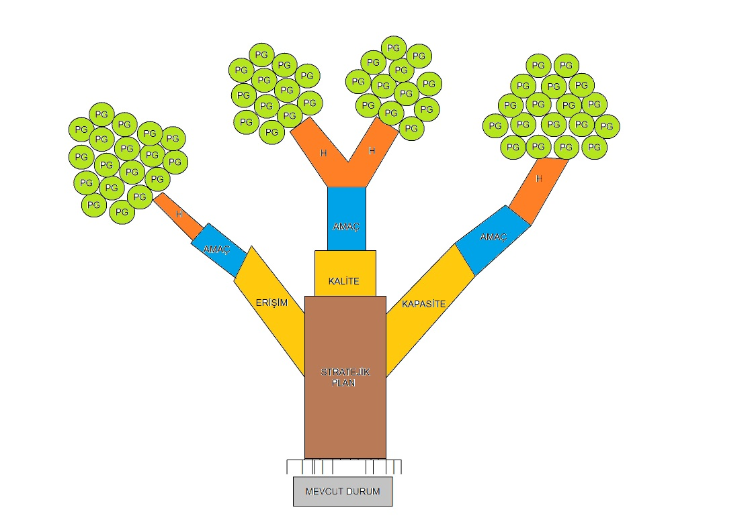

BÖLÜM

GELECEĞE YÖNELİM

MİSYON, VİZYON VE TEMEL DEĞERLER

MİSYON:

Milli ve manevi değerleri benimseyerek hayatında değerlendiren, öğrencilerimizin düzeylerine uygun öğrenme ortamları sağlayan, Atatürk ilkelerine bağlı, okuyan, araştıran, sorgulayan, düşüncelerini ifade edebilen, özgüveni gelişmiş, hoşgörülü, sosyal, paylaşımcı, çevreye duyarlı ve 21. yüzyılın bilim, teknoloji, sanat vb. alanlardaki yenilik ve gelişmelere cevap verebilecek beceriler kazanan bireyler yetiştirmek.

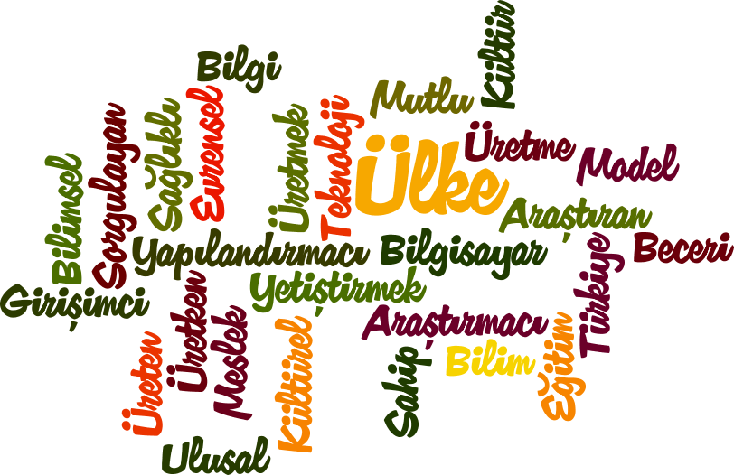
VİZYON:
Her gün daha iyiye ulaşmak için çalışılan, herkesin destek olduğu, her çalışanın, öğrenci ve velinin başarmak adına elinden gelenin en iyisini yapmak için çaba harcadığı, hem öğretenlerin hem de öğrenenlerin birbirlerinin öğrenmesine ve birbirlerinin gelişimine yardımcı olduğu ve imkansızlıklarını bir bir yenebilen bilgi toplumunun gerektirdiği becerilere sahip, sağlıklı ve mutlu bireyler yetiştirilmesinde önderlik eden okul olmak.

TEMEL İLKE VE DEĞERLER
- Atatürk İlke ve İnkılaplarını esas alırız
- Öğrencilerimizin geleceğinin bizim geleceğimiz olduğuna inanırız
- Milli ve Manevi değerlere bağlıyız.
- Etik Değerlere Bağlıyız
- Sorumluluk Bilincine Sahibiz
- Koşulsuz Saygı ve Güven Doluyuz
- Güçlü ve Etkili İletişim içindeyiz
- Çalışkan ve Özveriliyiz
- Sürekli İşbirliği ve Dayanışma içindeyiz.
- Bencillikten Uzak “biz ”Duygusu hakimdir
- Çağdaşız, Üretkeniz, Duyarlıyız, Girişimciyiz

TEMA 1: EĞİTİM VE ÖĞRETİME ERİŞİMİN ARTIRILMASI

1.1.Eğitim ve Öğretime Katılım ve Tamamlama
Stratejik Amaç 1.Ortaokul düzeyinde özel eğitime ihtiyaç duyan öğrenciler dahil olmak üzere tüm çocukların eğitime erişimine imkan sağlamak.
Performans Göstergeleri | Önceki yıllar |  | Hedefler
Ortaokul  Düzeyinde Özel eğitim  öğrencilerinin okullaşma oranı | 2017 | 2018 | 2019 | 2020 | 2021 | 2022 | 2023
 | %100 | %100 | %100 | %100 | %100 | %100 | %100
Stratejik Hedef 1.2 :Plan dönemi sonuna kadar ortaokul düzeyinde özel eğitim öğrencilerinin eğitime erişim imkanını %100 e çıkarmak.

FAALİYETLER
Faaliyet 1.2. | Faaliyet 1.2. Özel eğitim ihtiyacı olan bireylerin tespiti için etkili bir tarama ve tanılama sistemi geliştirilecek ve bu bireylerin tanısına uygun eğitime erişmelerini ve devam etmelerini sağlayacak imkânlar geliştirilecektir
Faaliyet 1.2.2 | Özel eğitim öğrencilerini de her türlü resmi kutlamalarda görevlendirilmesi,özgüvenlerini geliştirici etkinliklerle desteklenmesi,ödüllendirilmesi
Faaliyet 1.2.3 | Özel eğitim öğrencilerimiz için şehir içi geziler düzenlenmesi,piknikler yaptırılması
Faaliyet 1.2.4 | Özel eğitim sınıfının donanım ve araç-gereç düzenlemesi yapılarak cazip hale getirilmesi

Stratejik Amaç-2:
Okulumuzda ve çevremizde eğitim ve öğretime ihtiyaç duyan tüm bireylerin ve grupların tarafsızlık ve eşitlik çerçevesinde eğitim- öğretim hizmetlerine katılmaları ve tamamlamaları için ortam ve imkân sağlamak.
Stratejik Hedef 1.1: Plan dönemi sonuna tüm öğrencilerin okula devamalrını sağlayarak devamsızlık oranını minumum seviyeye indirerek eğitim-öğretim sürecinin bir üst kademesine devam etmelerini sağlamak
PERFORMANS GÖSTERGELERİ 1.1:
PERFORMANS GÖSTERGELERİ |  |  | Hedefler
 | 2017-2018 | 2018-2019 | 2019-2020 | 2020-2021 | 2021-2022 | 2022-2023
1-5 gün devamsızlık oranı | %74,6 | %72 | %71,5 | %71,2 | %71 | %70,60
6-10 gün devamsızlık oranı | %19,5 | %19,2 | %19 | %18,95 | %18,90 | %18,80
11-19 gün devamsızlık oranı | %14,5 | %14,3 | %14 | %13,95 | %13,92 | %13,90
20 ve üstü devamsızlık oranı | %6,3 | %6 | %5,97 | %5,95 | %5,93 | %5,90
Sürekli devamsızlık oranı | %0,73 | %0,72 | %0,70 | %0,65 | %0,62 | %0,60
Özel eğitim kurumlarından yararlanan öğrenci sayısının özel eğitime ihtiyacı tespit edilen öğrenci sayısı oranı. | %20 | %20 | %20 | %20 | %20 | %20

Tedbirler 1.1.:
SIRA | FAALİYETLER
1 | Ekonomik dezavantajı bulunan öğrencilere yönelik şartlı nakit başvurusunda bulunmaları sağlanacaktır.
2 | Öğrencilerin okula devamına yönelik ailelere bilgilendirme çalışmaları yapılacaktır.
3 | Devamsızlık, sınıf tekrarı ve okul terki sebepleri ile ilgili araştırma yapılacaktır.
4 | Okula sürekli devamsızlık yapan öğrencilerin velileri (Okul Müdürümüzün başkanlığında, Rehber Öğretmen, Sınıf Rehber Öğretmeni ve Muhtardan oluşan bir heyet ile) yerinde ziyaret edilecek, okula göndermeme nedenleri tüm boyutlarıyla araştırılacak, sorunlara (Sağlık, ekonomik vb. sorunlar) çözüm bulunarak, ikna yoluyla okula gönderilmesi sağlanacaktır.

TEMA 2: EĞİTİM VE ÖĞRETİMDE KALİTENİN ARTIRILMASI
2.1. Eğitim Öğretimin Kalitesinin arttırmak
Stratejik Amaç-3: Öğrencilerin akademik başarı seviyelerini, fiziksel ve ruhsal gelişimlerini artırmaya yönelik etkinlik ve faaliyetler yapmak
Hedef 3.1: Önceki yıllarda gösterilen öğrenci başarısını her yıl en az yıl % 1 artırmak
Hedef 3.2:Okulumuzda uyum ve disiplin problemlerini en aza indirmek
Hedef 3.3:Okulumuzda kitap okuma alışkanlığını en üst seviyeye çıkarmak
Hedef 3.4: Öğrencilerin akademik başarı seviyelerini, fiziksel ve ruhsal gelişimlerini
artırmaya yönelik etkinlik ve faaliyetler yapmak
Hedef 3.5:Destekleme ve yetiştirme kurslarının verimliliğini artırmak.
Hedef 3.6:Velilerle iyi iletişim kurarak velileri okulun yönetimine katmak
PERFORMANS GÖSTERGELERİ 2.1.:
PERFORMANS GÖSTERGELERİ |  | Hedefler
 | 2018 | 2019 | 2020 |  | 2021 | 2022 | 2023
Sekizinci sınıf yıl sonu başarı ortalaması (e-okul’dan alınız)
Sınavla Öğrenci alan okullara yerleşme oranı | %21,20 | %21,50 |  | %22 | %22,50 | %23 | %24
Devlet Parasız Yatılık ve Bursluluk  Kazanma oranları | %4,6 | %4,65 | %4,70 |  | %4,75 | %4,80 | %5
Beyaz bayrak ölçütlerine uyma sayısı (Beyaz Bayrak Okul Denetim Formunun 56 maddesine göre yapınız.) | 56 | 56 | 56 |  | 56 | 56 | 56
Disiplin problemleri vaka sayısı (Rehberlik bölümü ya da disiplin kuruluna ait) | %0 | %0 | %0 |  | %0 | %0 | %0
Öğrenci başına düşen kitap okuma sayısı (e-okul’dan alınız) | 10 | 15 | 20 |  | 25 | 30 | 35
Sanat, bilim, kültür ve spor alanlarında en az bir faaliyete katılan öğrenci oranı(takım ve eksersiz: Formül= Görev alan öğrenci sayısı X 100/toplam öğrenci sayısı) | %5 | %10 | %12 |  | %15 | %20 | %23
Şube başına yapılan veli toplantı sayısı | 2 | 3 | 3 |  | 3 | 3 | 3
Rehberlik servisince yapılan seminer, toplantı v.b faaliyet sayısı. | 7 | 8 | 9 |  | 10 | 11 | 12
Rehberlik servisince yapılan seminer, toplantı v.b faaliyetlere katılan veli oran.(katılan x100/toplam veli sayısı) | %35 | %40 | %46 |  | %52 | %58 | %65
Rehberlik servisince yapılan seminer, toplantı v.b faaliyetlere katılan öğrenci oran.(katılan x100/toplam öğrenci sayısı) | %60 | %65 | %70 |  | %75 | %80 | %87

Sıra | FAALİYETLER
1 | Öğrenci başarısı ve kazanımları destekleyici çalışmalar olarak hafta içi ve hafta sonlarında destekleme ve yetiştirme kursları açılacak.Seviye tespit sınavları yapılcak
2 | Okuldan mezun başarılı öğrencilerin okula davet edilerek başarı sırlarının halen devam eden öğrencilere aktarılması
3 | Özellikle 8.sınıf öğrencileri için başarıyı artırmaya yönelik motivasyon seminerleri düzenlenmesi
4 | Öğrenci başarılarının takdir edilip, ödüllendirilmesi ve böylece öğrencilerde özgüven duygusunun yerleştirilmesi
5 | Yerel yönetimlerle iş birliği yapıp ailelerin öğrenci başarısı konusunda bilinçlenme çalışmaları yapılacaktır.
6 | Rehberlik Hizmetlerinin geliştirilmesi (disiplin problemleri vb.) konusunda çalışmalar yapılacaktır.
7 | Her düzey eğitim kademesinde gerçekleştirilen sosyal, sanatsal ve sportif faaliyetlerin sayısı artırılacak.
8 | Beyaz bayrak ölçütlerine uyum çalışmaları yapılacaktır.(bakınız ek: Beyaz bayrak denetim formu)
9 | Veli toplantı içeriği ve etkisinin arttırılmasına yönelik çalışmalar yapılacaktır.
10 | Okul ve veliler arasındaki karşılıklı güvenin geliştirilmesinde sıkı bir iletişim büyük önem taşır. Bu iletişimi sağlamak için okulun gelişimi ölçülüp değerlendirilecek ve değerlendirme sonuçları velilere duyurulacaktır. Ayrıca, okuldaki çalışmaların planlama, organizasyon ve uygulama basamaklarının da velilere duyurulması okula olan güveni artıracak ve veli desteğini güçlendirecektir.
 | Okulumuz müdürlüğü tarafından yapılacak olan planlamaya göre 5,6., 7., ve 8. sınıflarda öğrencisi olan veliler için her dönem bir tane genel veli toplantısı yapılacak ve ilköğretim öğrencilerinde sık görülen sorunlar, başarısızlık nedenleri, verimli ders çalışma yöntemleri, anne-baba eğitimi, velilerin çocuklarına yaklaşımı, aile ortamlarının öğrencinin başarısını artırmak için nasıl düzenlenmesi gerektiği vb. konularda bilgilendirme toplantıları yapılacaktır.

2.2.Yabancı Dil ve Hareketlilik
Stratejik Amaç 4:
Her kademedeki bireylere bilgi toplumunun gerektirdiği kazanımların üst düzeyde edindirilmesi ile gerekli dil becerilerine sahip ve sürdürülebilir istihdamı sağlayacak nitelikte bireylerin yetişmesine imkân sağlamak.

Hedef 4.1:Öğrencilerin akademik başarı seviyelerini, fiziksel ve ruhsal gelişimlerini artırmaya yönelik etkinlik ve faaliyetler yapmak.
Hedef 4.2: Okulumuzun teknolojik alt yapısınıu geliştirip öğrencilerin yabancı dil yeterliliğini geliştirerek uluslararası etkinliklere katılan öğrenci ve öğretmen sayısını artırmak.
PERFORMANS GÖSTERGELERİ 2.2.:
PERFORMANS GÖSTERGELERİ |  |  | Hedefler
 | 2018 | 2019 | 2020 | 2021 | 2022 | 2023
Başvurulan AB proje sayısı | 0 | 0 | 1 | 2 | 2 | 2
Ulusal ve Uluslararası hareketlilik(il içi, il dışı, yurt içi, yurt dışı gezi gözlem) programlarına katılan yönetici ve öğretmen sayısı | 0 | 1 | 1 | 2 | 2 | 2
Ulusal ve Uluslararası hareketlilik (il içi, il dışı, yutr içi, yurt dışı gezi gözlem)programlarına katılan öğrenci sayısı | 0 | 21 | 40 | 45 | 50 | 60
8.sınıf ingilizce okul başarı not ortalaması (e-okul) | 45 | 50,08 | 52 | 54 | 56 | 58
DyNED yabancı dil programı okul kullanma oranı | %0 | %20 | %30 | %40 | %50 | %60
DyNED yabancı dil programı öğrenci kullanma oranı | %0 | %20 | %30 | %40 | %50 | %60
DyNED yabancı dil programı öğretmen kullanma oranı | %0 | %20 | %30 | %40 | %50 | %60

Tedbirler 2.2.:
SIRA | FAALİYETLER
1 | Uluslararası proje uygulaması (Erasmus+) teşvik edilerek hareketlilik ve etkileşim artırılacaktır.
2 | Ulusal proje uygularına teşvik edilerek hareketlilik ve etkileşim artırılacaktır.
3 | Dy-NED programının kullanılmasına yönelik çalışmalar yapılacaktır.

TEMA 3: KURUMSAL KAPASİTENİN GELİŞTİRİLMESİ

Stratejik Amaç-5: Kaliteli bir eğitim öğretim ortamı için okulun Beşeri, Fiziki, Yönetimsel ve Teknolojik Alt yapısını düzenlemek.
Hedef 5.1:Tüm personellerin kendilerini yenileyen ve gelişen teknolojilkere uygun hareket eden bireyler olarak yetişmesi için eğitim almalarını sağlamak
Hedef 5.2:Okulun dış görünüşü ( duvarların boyanması, bahçe düzeni, spor alanları vb.) eksikliklerini gidermek.
Hedef 5.3: Eksik eğitim-öğretim araç-gereç malzemeleri konusunda ilgili kurum ve kuruluşlarla iletişime geçerek eksiklikleri gidermek
Hedef 5.4:Sınıfları eğitim-öğretime uygun bir şekilde yeniden düzenlemek.
Hedef 5.5:Okulun bakım onarım ihtiyaçlarını zamanında ve yerinde gidermek
PERFORMANS GÖSTERGELERİ 3.1.:
PERFORMANS GÖSTERGELERİ |  |  | Hedefler
 | 2018 | 2019 | 2020 | 2021 | 2022 | 2023
Mevcut Personel Sayısı | 25 | 26 | 26 | 28 | 28 | 30
Teknolojik ihtiyaçların karşılanma oranı | %85 | %90 | %95 | %97 | %98 | %100
Hayırseverlerden ve STK'lardan sağlanan nakti yardım miktarı (Eğitime %100 destek vb) | 0 | 2000 | 3000 | 3500 | 4000 | 4500
Öğretmenin hizmet içi eğitim alma oranı | %20 | %25 | %25 | %30 | %35 | %45
Okulun donatım İhtiyaçlarının karşılanma oranı(karşılanan kalem sayısınıX100/ toplam donatım ihtiyacı) Tablo 6 ya göre yapınız … : | %85 | %90 | %95 | %97 | %98 | %100
Geliştirilen ve üretilen eğitim materyali sayısı (Eğitimde iyi örnekler ve okul içi uygulamalar) | 10 | 11 | 12 | 13 | 14 | 15
Paydaş memnuniyet oranı (Ek:3) | %70 | %75 | %80 | %85 | %87 | %90
Okul Stratejik planında yer alan performans göstergelerinin gerçekleşme oranı(gerçekleşen hedefX100/toplam hedef sayısı) | %70 | %75 | %80 | %85 | %90 | %90
Fen deney malzeme tamamlama oranı (Kaç kalem malzeme varX100/olması gereken malzeme sayısı) | %100 | %100 | %100 | %100 | %100 | %100
Matematik seti tamamlama oranı (Kaç kalem malzeme varX100/olması gereken malzeme sayısı) | %100 | %100 | %100 | %100 | %100 | %100
Sosyal bilgiler malzeme tamamlama oranı (Kaç kalem malzeme varX100/olması gereken malzeme sayısı) | %100 | %100 | %100 | %100 | %100 | %100
Öğretmen Devamsızlık oranı  (Öğretmen gelinmeyen toplam gün sayısı toplamı/öğretmen sayısı (uzun süreli rapor/izin alıpta yerine öğretmen görevlendirilmesi yapılan durumlar hesaba katılmayacaktır.)) | 2 | 1,8 | 1,6 | 1,5 | 1,4 | 1

Tedbirler 3.1.:
Sıra | FAALİYETLER
1 | Resmi kurumlar ,Hayırsever Kurum, Kurluş ve STK’larla işbirliği içinde çalışmalar yapılacaktır.
2 | Öğretmenlerin hizmet içi eğitim çalışmalarına (dersleri aksatmayacak şekilde) katılımı desteklenerek motivasyonu arttırılacaktır.
3 | Ders materyal eksikliklerinin tespiti ve giderilmesi üzerinde çalışılacaktır.
4 | Öğretmenlerin malzeme materyal geliştirme çalışmalarına (dersleri aksatmayacak şekilde) katılımı desteklenerek motivasyonu arttırılacaktır.
5 | Paydaşların memnuniyetini arttırıcı çalışmalar yapılacaktır.
6 | Stratejik plan uygulama çalışmalarının verimini arttırıcı çalışmalar yapılacaktır.
7 | Okulun bakım onarım ihtiyaçları anında yapılacak eğitim-öğretim kesinlikle aksatılmayacaktır.

BÖLÜM

MALİYETLENDİRME
DERVİŞ PAŞA ORTAOKULU
2019-2023 YILLARI ARASI 5 YILLIK TAHMİNİ GELİR TABLOSU
DERVİŞ PAŞA ORTAOKULU MÜDÜRLÜĞÜ
2019-2023 YILLARI ARASI 5 YILLIK TAHMİNİ GELİR TABLOSU
BİRİM ADI | YILLAR | 1 | 2 | TOPLAM
 |  | OKUL AİLE BİRLİKLERİ MODÜLÜ GELİRLERİ | OKUL ÖNCESİ MODÜLÜ GELİRLERİ
DERVİŞ PAŞA  ORTAOKULU MÜDÜRLÜĞÜ | 2018(Mevcut Durum) | 129,66 | 0 | 129,66
 | 2019 | 9.000,00 | 0 | 9.000,00
 | 2020 | 10.500.00 | 0 | 10.500.00
 | 2021 | 12.000.00 | 0 | 12.000.00
 | 2022 | 14.500.00 | 0 | 14.500.00
 | 2023 | 15.000.00 | 0 | 15.000.00
2019- 2023 SP TOPLAM KAYNAK MİKTARI
DERVİŞ PAŞA ORTAOKULU 5 YILLIK TAHMİNİ BÜTÇESİ |  |  |  | 40.129,66

DERVİŞ PAŞA ORTAOKULU (FAALİYET MALİYET TABLONUZA UYGUN YAPINIZ)
2019-2023 STRATEJİK PLANI HARCAMA BİRİMLERİ 5 YILLIK TAHMİNİ ÖDENEKLERİ
Tahmini Maliyet( faaliyet-maliyet tablosu)
2019-2023
 | 2018 | 2019 | 2020 | 2021 |  | 2022 | 2023
AMAÇ-1-Hedef 1 | 500.00 TL | 500.00 TL | 550.00 TL | 600.00 TL |  | 650.00 TL | 700.00 TL
AMAÇ-3-Hedef 1-2-3-4 | 1.000.00 TL | 1.250.00 TL | 1.400.00 TL | 1.500.00 TL |  | 1.700.00 TL | 2.000.00 TL
AMAÇ-4-Hedef 2 | 250.00 TL | 300.00 TL | 350.00 TL | 400.00 TL |  | 500.00 TL | 600.00 TL
AMAÇ-5-Hedef 2-4-5 | 6.500.00 TL | 6.000.00 TL | 7.000.00 TL | 8.000.00 TL |  | 9.000.00 TL | 11.000.00 TL
GENEL TOPLAM | 7.250.00 TL | 8.050.00 TL | 9.300.00 TL | 10.500.00 TL |  | 11.850.00 TL | 14.300.00 TL
STRATEJİK AMAÇLARIN 5 YILLIK TOPLAM MAALİYETİ |  | 61.250.00 TL
5 YILLIK TAHMİNİ GELİR MİKTARI  (Yukarıda Yer Alan Tablodan Toplam Miktarı alınız) |  | 61.129,66TL
FARK |  | 120,34 TL

BÖLÜM

İZLEME ve DEĞERLENDİRME

DERVİŞ PAŞA ORTAOKULU 2019-2023 STRATEJİK PLANI
İZLEME VE DEĞERLENDİRME MODELİ

5018 sayılı Kamu Mali Yönetimi ve Kontrol Kanunun amaçlarından biri; kalkınma planları ve programlarda yer alan politika ve hedefler doğrultusunda kamu kaynaklarının etkili, ekonomik ve verimli bir şekilde elde edilmesi ve kullanılmasını, hesap verebilirliği ve malî saydamlığı sağlamak üzere, kamu malî yönetiminin yapısını ve işleyişini düzenlemektir.
Bu amaç doğrultusunda kamu idarelerinin; stratejik planlar vasıtasıyla, kalkınma planları, programlar, ilgili mevzuat ve benimsedikleri temel ilkeler çerçevesinde geleceğe ilişkin misyon ve vizyonlarını oluşturması, stratejik amaçlar ve ölçülebilir hedefler saptaması, performanslarını önceden belirlenmiş olan göstergeler doğrultusunda ölçmesi ve bu sürecin izleme ve değerlendirmesini yapmaları gerekmektedir.
Bu DERVİŞ PAŞA ORTAOKULU Müdürlüğü 2019-2023 dönemine ilişkin kalkınma planları ve programlarda yer alan politika ve hedefler doğrultusunda kaynaklarının etkili, ekonomik ve verimli bir şekilde elde edilmesi ve kullanılmasını, hesap verebilirliği ve saydamlığı sağlamak üzere …okulu Müdürlüğü 2019-2023 Stratejik Planı’nı hazırlamıştır. Hazırlanan planın gerçekleşme durumlarının tespiti ve gerekli önlemlerin zamanında ve etkin biçimde alınabilmesi için DERVİŞ PAŞA ORTAOKULU Müdürlüğü 2019-2023 Stratejik Planı İzleme ve Değerlendirme Modeli geliştirilmiştir.
İzleme, stratejik plan uygulamasının sistematik olarak takip edilmesi ve raporlanmasıdır. Değerlendirme ise, uygulama sonuçlarının amaç ve hedeflere kıyasla ölçülmesi ve söz konusu amaç ve hedeflerin tutarlılık ve uygunluğunun analizidir.
DERVİŞ PAŞA ORTAOKULU Müdürlüğü 2019-2023 Stratejik Planı İzleme ve Değerlendirme Modelinin çerçevesini;
- DERVİŞ PAŞA ORTAOKULU 2019-2023 Stratejik Planı ve performans programlarında yer alan performans göstergelerinin gerçekleşme durumlarının tespit edilmesi,
- Performans göstergelerinin gerçekleşme durumlarının hedeflerle kıyaslanması,
- Sonuçların raporlanması ve paydaşlarla paylaşımı,
- Gerekli tedbirlerin alınması süreçleri oluşturmaktadır.

DERVİŞ PAŞA ORTAOKULU 2019-2023 Stratejik Planı’nda yer alan performans göstergelerinin gerçekleşme durumlarının tespiti yılda iki kez yapılacaktır. Yılın ilk altı aylık dönemini kapsayan birinci izleme kapsamında, Strateji geliştirme sorumlu müdür yardımcısı ve öğretmenler tarafından DERVİŞ PAŞA ORTAOKULU Müdürlüğünün göstergeler ile ilgili gerçekleşme durumlarına ilişkin veriler toplanarak konsolide edilecektir. Göstergelerin gerçekleşme durumları hakkında hazırlanan rapor üst yöneticiye sunulacak ve böylelikle göstergelerdeki yıllık hedeflere ulaşılmasını sağlamak üzere gerekli görülebilecek tedbirlerin alınması sağlanacaktır.
Yılın tamamını kapsayan ikinci izleme dâhilinde; stratejik plan sorumlu müdür yardımcısı ve öğretmenler tarafından müdürlüğümüz göstergeleri ile ilgili yılsonu gerçekleşme durumlarına ait veriler toplanarak konsolide edilecektir. Yılsonu gerçekleşme durumları, varsa gösterge hedeflerinden sapmalar ve bunların nedenleri DERVİŞ PAŞA ORTAOKULU müdürü başkanlığında SP Üst kuruluna sunularak gerekli tedbirlerin alınması sağlanacaktır. Ayrıca, stratejik planın yıllık izleme ve değerlendirme raporu hazırlanarak kamuoyu ile paylaşılacaktır.
Ayrıca, stratejik hedeflerin gerçekleşme yüzdesi Müdürlük izleme-değerlendirme sistemi üzerinden takip edilecek ve göstergelerin gerçekleşme durumları düzenli olarak kamuoyu ile paylaşılacaktır.

İzleme Değerlendirme  Dönemi | Gerçekleştirilme Zamanı | İzleme Değerlendirme Dönemi  Süreç Açıklaması | Zaman Kapsamı
Birinci  İzleme-Değerlendirme Dönemi | Her yılın  Temmuz ayı içerisinde | Okul Strateji Geliştirme sorumlu müdür yardımcısı ve öğretmenler tarafından planda yer alan göstergeler ile ilgili gerçekleşme durumlarına ilişkin verilerin toplanması ve konsolide edilmesi  - Göstergelerin gerçekleşme durumları hakkında hazırlanan raporun Üst Kurula sunulması | Ocak-Temmuz dönemi
İkinci  İzleme-Değerlendirme Dönemi | İzleyen yılın Şubat ayı sonuna kadar | - Okul Strateji Geliştirme sorumlu müdür yardımcısı ve öğretmenler tarafından bölümlerden sorumlu oldukları göstergeler ile ilgili yılsonu gerçekleşme durumlarına ilişkin verilerin toplanması ve konsolide edilmesi  -Derviş Paşa Ortaokulu müdürü Başkanlığında birim yöneticilerince yılsonu gerçekleşmelerinin, gösterge hedeflerinden sapmaların ve sapma nedenlerin değerlendirilerek gerekli tedbirlerin alınması | Tüm yıl

Şekil 1: Stratejik Planı İzleme ve Değerlendirme Modeli

DERVİŞ PAŞA ORTAOKULU 2019-2023 Stratejik Planı İzleme ve Değerlendirme Modeli

Ek 1

PAYDAŞ ÖNEM ETKİ MATRİSİ
PAYDAŞIN ADI | Önem |  | Etki
 | Önemli | Önemsiz | Güçlü | Zayıf
Milli Eğitim Bakanlığı | √ |  | Birlikte çalış
Kaymakamlık | √ |  | Birlikte çalış
İlçe Milli Eğitim Müdürlükleri | √ |  | Birlikte çalış
Okullar |  | √ |  | İzle
Yöneticiler | √ |  | Çalışmalara dâhil et
Öğretmenler | √ |  | Çalışmalara dâhil et
Öğrenciler | √ |  | Çalışmalara dâhil et
Özel Öğretim Kurumları |  | √ |  | İzle
Okul Aile Birlikleri | √ |  | Çalışmalara dâhil et
Memur ve Hizmetliler | √ |  | Çalışmalara dâhil et
Belediye |  | √ | Bilgilendir
İlçe Sağlık Müdürlüğü |  | √ |  | İzle
Meslek odaları |  | √ | Bilgilendir
Sendikalar |  | √ |  | İzle
Vakıflar |  | √ |  | İzle
Muhtarlıklar |  | √ |  | İzle
Tarım İlçe Müdürlüğü |  | √ |  | İzle
Sivil Savunma İl Müdürlüğü |  | √ |  | İzle
Türk Telekom İlçe Müdürlüğü |  | √ |  | İzle

EK-2
PAYDAŞ ANALİZİ BÖLÜMÜNDE (EK-2) YAPILAN TOPLANTI TUTANAĞI

EK-3
DAHA ÖNCE STRATEJİK PLAN BİRİNCİ ADIM İÇİNDE GÖNDERİLEN EK-3 ANKET SONUÇLARI TABLOSUNU BU KISIMDA VERİNİZ.

